TRƯỜNG ĐẠI HỌC GIAO THÔNG VẬN TẢI
KHOA CÔNG NGHỆ THÔNG TIN



ĐỒ ÁN TỐT NGHIỆP

ĐỀ TÀI

XÂY DỰNG WEBSITE HỌC TIẾNG VIỆT CHO NGƯỜI NƯỚC NGOÀI

Giảng viên hướng dẫn | : TS. Phạm Đình Phong
Sinh viên thực hiện | : Phạm Thu Phương
Lớp | : CNTT2-K63
Mã sinh viên | : 221230960

Hà Nội – 2026

TRƯỜNG ĐẠI HỌC GIAO THÔNG VẬN TẢI
KHOA CÔNG NGHỆ THÔNG TIN

ĐỒ ÁN TỐT NGHIỆP

ĐỀ TÀI

XÂY DỰNG WEBSITE HỌC TIẾNG VIỆT CHO NGƯỜI NƯỚC NGOÀI

Giảng viên hướng dẫn | : TS. Phạm Đình Phong
Sinh viên thực hiện | : Phạm Thu Phương
Lớp | : CNTT2-K63
Mã sinh viên | : 221230960

Hà Nội – 2026

LỜI CẢM ƠN
Trước hết, em xin gửi lời cảm ơn chân thành đến các thầy, cô trong khoa Công nghệ Thông tin đã tận tình giảng dạy và truyền đạt những kiến thức quý báu trong suốt quá trình học tập tại trường. Những kiến thức và kỹ năng đó là nền tảng quan trọng giúp em hoàn thành đề tài tốt nghiệp này.
Em xin bày tỏ lòng biết ơn sâu sắc đến giảng viên hướng dẫn TS. Phạm Đình Phong, người đã tận tình chỉ bảo, định hướng và góp ý trong suốt quá trình thực hiện đề tài. Những ý kiến đóng góp quý báu của thầy đã giúp em hoàn thiện đề tài một cách tốt hơn.
Cuối cùng, em xin cảm ơn các bạn bè và những người đã tham gia trả lời phỏng vấn, khảo sát, cung cấp thông tin thực tế, góp phần quan trọng trong việc phân tích yêu cầu và xây dựng hệ thống.
Mặc dù đã có nhiều cố gắng, nhưng do thời gian và kinh nghiệm còn hạn chế, báo cáo không tránh khỏi những thiếu sót. Em rất mong nhận được sự đóng góp ý kiến từ thầy, cô để đề tài được hoàn thiện hơn.
Xin chân thành cảm ơn!
Hà Nội, ngày 30 tháng 04 năm 2026
Tác giả
Phạm Thu Phương

MỤC LỤC

LỜI CẢM ƠN 1
MỤC LỤC 2
DANH MỤC CÁC TỪ VIẾT TẮT 3
DANH MỤC BẢNG BIỂU 4
DANH MỤC HÌNH ẢNH 5
CÁC THUẬT NGỮ SỬ DỤNG 6
LỜI MỞ ĐẦU 7
CHƯƠNG 1:TỔNG QUAN VỀ BÀI TOÁN 11
1.1 Giới thiệu chung về tiếng Việt 11
1.1.1 Khái quát về tiếng Việt 11
1.1.2 Đặc điểm ngữ âm và thanh điệu 11
1.1.3 Tính phụ thuộc ngữ cảnh trong tiếng Việt 12
1.2 Thu thập yêu cầu 12
1.3 Yêu cầu hệ thống 13
1.3.1 Yêu cầu chức năng 13
1.3.2 Yêu cầu phi chức năng 14
1.4 Công nghệ, công cụ và kỹ thuật sử dụng 16
1.5 Quy trình phát triển phần mềm 17
CHƯƠNG 2. PHÂN TÍCH VÀ THIẾT KẾ HỆ THỐNG 19
CHƯƠNG 3 XÂY DỰNG WEBSITE 38
CHƯƠNG 4 KIỂM THỬ SẢN PHẨM 41
CHƯƠNG 5 TRIỂN KHAI VÀ BẢO TRÌ 42

DANH MỤC CÁC TỪ VIẾT TẮT
STT | Ký hiệu viết tắt | Chữ viết đầy đủ
1 | BFD | Business function diagram
2 | ERD | Entity Relationship Diagram
3 | CSDL | Cơ sở dữ liệu

DANH MỤC BẢNG BIỂU

DANH MỤC HÌNH ẢNH

CÁC THUẬT NGỮ SỬ DỤNG
Tên | Khái niệm
Mô hình phân rã chức năng(BFD) | Là mô hình dùng để biểu diễn việc phân rã các chức năng của hệ thống theo cấu trúc phân cấp. Mỗi chức năng tổng quát được chia thành các chức năng con nhằm làm rõ phạm vi và nội dung xử lý của hệ thống. Số mức phân rã phụ thuộc vào độ phức tạp và yêu cầu của hệ thống.
Mô hình ERD | Là mô hình biểu diễn cấu trúc dữ liệu của hệ thống dưới dạng các thực thể (Entity), các thuộc tính và mối quan hệ giữa các thực thể. ERD được sử dụng để thiết kế cơ sở dữ liệu cho hệ thống, phục vụ việc lưu trữ và quản lý dữ liệu một cách có hệ thống.
Use case diagram | Là sơ đồ mô tả các chức năng chính của hệ thống thông qua các ca sử dụng (Use Case) từ góc nhìn của người dùng hoặc các tác nhân bên ngoài. Sơ đồ giúp xác định phạm vi hệ thống và mối tương tác giữa người dùng với hệ thống.
Activity Diagram | Là sơ đồ mô tả luồng hoạt động và trình tự xử lý của một chức năng hoặc một quy trình nghiệp vụ trong hệ thống. Sơ đồ này giúp làm rõ các bước xử lý, điều kiện rẽ nhánh và luồng thực thi của hệ thống.
Sequence Diagram | Là sơ đồ dùng để biểu diễn sự tương tác giữa các đối tượng trong hệ thống theo trình tự thời gian. Sequence Diagram cho thấy thứ tự gửi và nhận thông điệp giữa các đối tượng khi thực hiện một chức năng cụ thể.
Class diagram | Là sơ đồ mô tả cấu trúc tĩnh của hệ thống thông qua các lớp (Class), thuộc tính, phương thức và mối quan hệ giữa các lớp. Sơ đồ này là cơ sở cho việc cài đặt hệ thống theo hướng lập trình hướng đối tượng.

LỜI MỞ ĐẦU
Lý do chọn đề tài
Trong bối cảnh toàn cầu hóa và hội nhập quốc tế ngày càng sâu rộng, việc học ngoại ngữ đóng vai trò quan trọng trong giao tiếp đa văn hóa, hợp tác kinh tế và di chuyển lao động giữa các quốc gia. Bên cạnh các ngôn ngữ phổ biến như tiếng Anh, tiếng Trung hay tiếng Tây Ban Nha, tiếng Việt cũng ngày càng nhận được sự quan tâm trong cộng đồng quốc tế. Theo thống kê của Ethnologue, tiếng Việt hiện có khoảng hơn 85 triệu người sử dụng như ngôn ngữ mẹ đẻ và hàng triệu người sử dụng như ngôn ngữ thứ hai, qua đó xếp tiếng Việt vào nhóm những ngôn ngữ có số lượng người sử dụng lớn trên thế giới (Ethnologue, 2023).
Cùng với sự phát triển của cộng đồng người Việt Nam ở nước ngoài, nhu cầu học và sử dụng tiếng Việt ngày càng gia tăng. Theo các báo cáo về di cư quốc tế của Liên Hợp Quốc, hiện nay có hơn 5 triệu người Việt Nam đang sinh sống, học tập và làm việc tại hơn 130 quốc gia và vùng lãnh thổ trên thế giới (United Nations, 2022). Sự hình thành và phát triển của cộng đồng người Việt ở nước ngoài không chỉ đặt ra nhu cầu duy trì và phát triển tiếng Việt cho các thế hệ sau, mà còn làm gia tăng nhu cầu học tiếng Việt từ người nước ngoài nhằm phục vụ giao tiếp, nghiên cứu văn hóa và hợp tác kinh tế.
Bên cạnh đó, sự phát triển mạnh mẽ của ngành du lịch Việt Nam cũng góp phần thúc đẩy nhu cầu tiếp cận và học tiếng Việt từ phía người nước ngoài. Theo báo cáo của Tổ chức Du lịch Thế giới (UNWTO), Việt Nam là một trong những điểm đến có tốc độ tăng trưởng du lịch nhanh tại khu vực châu Á – Thái Bình Dương, với lượng khách quốc tế đạt hàng chục triệu lượt mỗi năm trong giai đoạn trước và sau đại dịch COVID-19 (UNWTO, 2023). Sự gia tăng của lượng khách quốc tế kéo theo nhu cầu giao tiếp và hiểu biết về ngôn ngữ cũng như văn hóa Việt Nam.
Ngoài ra, tiếng Việt cũng đang được đưa vào giảng dạy tại nhiều cơ sở giáo dục trên thế giới. Theo một số báo cáo giáo dục và ngôn ngữ của UNESCO, tiếng Việt được giảng dạy như một môn học tại nhiều trường đại học và trung tâm nghiên cứu ngôn ngữ ở khu vực Đông Nam Á, châu Âu và Bắc Mỹ (UNESCO, 2021). Điều này cho thấy xu hướng mở rộng việc học tiếng Việt trong bối cảnh giao lưu văn hóa và hợp tác quốc tế ngày càng phát triển.
Tuy nhiên, nhiều nghiên cứu trong lĩnh vực giảng dạy ngoại ngữ cho thấy người học thường gặp khó khăn khi thiếu các ngữ liệu giao tiếp mang tính thực tế, đặc biệt là trong việc tiếp cận cách sử dụng từ ngữ trong các tình huống đời sống hằng ngày. Trong khi đó, các nền tảng chia sẻ video trực tuyến như YouTube cung cấp nguồn ngữ liệu nói phong phú, phản ánh chân thực cách phát âm, ngữ điệu và cách sử dụng ngôn ngữ trong nhiều bối cảnh giao tiếp khác nhau.
Xuất phát từ những cơ sở thực tiễn trên, việc xây dựng một hệ thống hỗ trợ học tiếng Việt cho người nước ngoài thông qua việc khai thác các câu nói thực tế từ video YouTube là cần thiết. Hệ thống này không chỉ giúp người học tiếp cận ngôn ngữ trong ngữ cảnh tự nhiên mà còn góp phần nâng cao hiệu quả học tập thông qua việc kết hợp giữa nội dung video, phụ đề và chức năng tra cứu từ vựng.
Mục tiêu của đề tài:
Mục tiêu của đề tài là xây dựng một website hỗ trợ học tiếng Việt cho người nước ngoài, giúp người học tiếp cận ngôn ngữ một cách thuận tiện thông qua các bài học trực tuyến, video minh họa, bài kiểm tra và các công cụ hỗ trợ học tập. Hệ thống hướng đến việc giúp người học cải thiện khả năng nghe, nói, đọc và hiểu tiếng Việt thông qua các nội dung học tập có cấu trúc và các chức năng tương tác.
Đề tài tập trung đạt được các mục tiêu cụ thể sau:
- Xây dựng hệ thống cho phép người dùng đăng ký tài khoản, đăng nhập và quản lý thông tin cá nhân trong quá trình học tập.
- Cung cấp các khóa học tiếng Việt được tổ chức theo từng cấp độ, bao gồm các bài học và video minh họa giúp người học tiếp cận kiến thức một cách trực quan.
- Xây dựng hệ thống bài kiểm tra nhằm đánh giá trình độ của người học và kiểm tra mức độ tiếp thu kiến thức sau mỗi bài học.
- Phát triển chức năng tra cứu từ vựng tiếng Việt thông qua video trên để hỗ trợ người học hiểu cách sử dụng từ trong ngữ cảnh.
- Tích hợp chức năng luyện phát âm tiếng Việt thông qua công nghệ nhận dạng giọng nói nhằm hỗ trợ người học cải thiện kỹ năng nói.
- Cung cấp chức năng quản lý lớp học trực tuyến cho phép người dùng xem lịch học và đăng ký tham gia lớp học.
- Xây dựng hệ thống thống kê và theo dõi tiến độ học tập giúp người dùng đánh giá quá trình học của mình.
Đề tài tập trung xây dựng một hệ thống hỗ trợ học tiếng Việt trực tuyến với các chức năng học tập cơ bản, không đi sâu vào việc xây dựng các mô hình trí tuệ nhân tạo phức tạp hay hệ thống xử lý ngôn ngữ tự nhiên ở mức chuyên sâu.
Phương pháp thực hiện
Đề tài được thực hiện dựa trên sự kết hợp giữa phương pháp nghiên cứu lý thuyết và triển khai thực nghiệm, nhằm đảm bảo hệ thống được xây dựng phù hợp với nhu cầu thực tế của người học và có tính khả thi cao. Các phương pháp cụ thể được áp dụng như sau:
-Thu thập và phân tích yêu cầu
+ Thu thập yêu cầu thông qua khảo sát nhu cầu học tiếng Việt của người dùng và tham khảo các hệ thống học ngôn ngữ trực tuyến hiện có.
+ Phân tích các chức năng cần thiết cho hệ thống học tiếng Việt trực tuyến.
+ Xác định các yêu cầu chức năng và yêu cầu phi chức năng của hệ thống.
- Phân tích và thiết kế hệ thống:
+ Phân tích các yêu cầu chức năng của hệ thống từ góc độ người học tiếng Việt và quản trị viên.
+ Xác định các chức năng chính như: quản lý người dùng, khóa học, bài học, bài kiểm tra, tra cứu từ vựng và luyện phát âm.
+ Thiết kế kiến trúc hệ thống theo mô hình Client – Server, trong đó frontend đảm nhiệm hiển thị giao diện người dùng và backend xử lý logic nghiệp vụ và dữ liệu.
+ Thiết kế cơ sở dữ liệu nhằm lưu trữ thông tin người dùng, khóa học, bài học, từ vựng và kết quả học tập.
- Xây dựng và triển khai hệ thống:
+ Phát triển backend bằng ASP.NET Core Web API để xử lý các chức năng tìm kiếm, truy vấn dữ liệu và cung cấp dịch vụ cho frontend.
+ Phát triển frontend bằng Angular framework nhằm xây dựng giao diện thân thiện, dễ sử dụng cho người học.
+ Thiết kế và xây dựng cơ sở dữ liệu sử dụng SQL Server để lưu trữ và quản lý dữ liệu của hệ thống.
+ Quản lý mã nguồn và phiên bản bằng GitHub trong suốt quá trình phát triển hệ thống.
- Kiểm thử và đánh giá
+ Kiểm thử các chức năng chính của hệ thống như đăng ký, đăng nhập, học bài, làm bài kiểm tra, tra cứu từ vựng và luyện phát âm.
+ Đánh giá khả năng hoạt động của hệ thống và mức độ hỗ trợ người học trong quá trình học tiếng Việt.
+ Phân tích các ưu điểm và hạn chế của hệ thống, từ đó đề xuất hướng cải tiến và phát triển trong tương lai.
Đối tượng nghiên cứu
Đối tượng nghiên cứu của đề tài là các phương pháp và công nghệ hỗ trợ học tiếng Việt cho người nước ngoài thông qua hệ thống học trực tuyến. Cụ thể, đề tài tập trung nghiên cứu:
- Các phương pháp xây dựng hệ thống học ngôn ngữ trực tuyến.
- Các kỹ thuật tổ chức nội dung học tập như khóa học, bài học và bài kiểm tra.
- Các phương pháp hỗ trợ học từ vựng và hiểu nghĩa từ trong ngữ cảnh.
- Các kỹ thuật nhận dạng giọng nói nhằm hỗ trợ luyện phát âm tiếng Việt.
Nội dung báo cáo được trình bày gồm các chương chính sau:
- Chương 1: Tổng quan về bài toán (Xác định bài toán, thu thập yêu cầu, yêu cầu hệ thống gồm yêu cầu chức năng và phi chức năng; công nghệ, công cụ và kỹ thuật sử dụng; quy trình phát triển phần mềm).
- Chương 2: Phân tích và thiết kế hệ thống (Phân tích yêu cầu hệ thống, mô tả các chức năng chính, thiết kế kiến trúc hệ thống, cơ sở dữ liệu và các sơ đồ cần thiết phục vụ cho việc xây dựng hệ thống).
- Chương 3: Cài đặt và triển khai hệ thống (Trình bày quá trình cài đặt, xây dựng các chức năng của hệ thống, mô tả chi tiết việc triển khai các chức năng tìm kiếm câu nói, trích xuất video, tra cứu từ vựng và hỗ trợ luyện đọc).
- Chương 4: Kiểm thử, đánh giá và kết quả đạt được (Trình bày quá trình kiểm thử hệ thống, đánh giá kết quả thực nghiệm và phân tích các kết quả đạt được).
- Chương 5: Triển khai

CHƯƠNG 1:TỔNG QUAN VỀ BÀI TOÁN

Giới thiệu chung về tiếng Việt

Khái quát về tiếng Việt
Tiếng Việt là ngôn ngữ thuộc ngữ hệ Nam Á (Austroasiatic) và hiện là ngôn ngữ chính thức của Việt Nam. Ngôn ngữ này được sử dụng rộng rãi trong đời sống xã hội, hành chính, giáo dục và truyền thông tại Việt Nam. Theo các nghiên cứu ngôn ngữ học, tiếng Việt là tiếng mẹ đẻ của phần lớn dân cư Việt Nam và đóng vai trò là ngôn ngữ giao tiếp chung giữa các cộng đồng dân tộc trong cả nước.
Một trong những đặc điểm nổi bật của tiếng Việt là hệ thống thanh điệu phong phú. Tiếng Việt hiện đại sử dụng sáu thanh điệu cơ bản, giúp phân biệt nghĩa của từ ngay cả khi các âm tiết có cấu trúc âm giống nhau. Ngoài ra, tiếng Việt là ngôn ngữ có xu hướng đơn âm tiết, trong đó mỗi âm tiết thường tương ứng với một hình vị mang nghĩa.
Bên cạnh đặc điểm về thanh điệu, tiếng Việt còn có cấu trúc ngữ pháp tương đối linh hoạt và ít biến đổi hình thái so với nhiều ngôn ngữ khác. Các quan hệ ngữ pháp chủ yếu được biểu đạt thông qua trật tự từ và các từ chức năng trong câu. Những đặc điểm này tạo nên bản sắc riêng của tiếng Việt trong hệ thống các ngôn ngữ trên thế giới.

Đặc điểm ngữ âm và thanh điệu
Tiếng Việt là ngôn ngữ đơn lập và có hệ thống thanh điệu phát triển. Mỗi âm tiết trong tiếng Việt thường mang một thanh điệu nhất định và sự thay đổi thanh điệu có thể làm thay đổi nghĩa của từ.
Tiếng Việt hiện đại có sáu thanh điệu cơ bản gồm: ngang, huyền, sắc, hỏi, ngã và nặng. Ví dụ, cùng một âm tiết “ma”, khi thay đổi thanh điệu sẽ tạo thành các từ khác nhau như “ma”, “má”, “mà”, “mả”, “mã”, “mạ”, mỗi từ mang một ý nghĩa riêng biệt.
Đối với người học là người nước ngoài, đặc biệt là những người đến từ các ngôn ngữ không có thanh điệu, việc phân biệt và phát âm chính xác các thanh điệu tiếng Việt thường gặp nhiều khó khăn. Phát âm sai thanh điệu có thể dẫn đến sự thay đổi nghĩa của từ hoặc gây khó khăn cho người nghe trong quá trình giao tiếp.
Chính vì vậy, trong các hệ thống hỗ trợ học tiếng Việt, việc tích hợp cơ chế hỗ trợ luyện phát âm và phản hồi về độ chính xác của thanh điệu là yếu tố quan trọng nhằm giúp người học cải thiện khả năng phát âm.

Tính phụ thuộc ngữ cảnh trong tiếng Việt
Một đặc điểm quan trọng khác của tiếng Việt là mức độ phụ thuộc lớn vào ngữ cảnh khi xác định nghĩa của từ. Nhiều từ trong tiếng Việt có thể mang nhiều nghĩa khác nhau tùy thuộc vào tình huống sử dụng và cấu trúc câu.
Ví dụ, từ “đầu” có thể chỉ bộ phận cơ thể, vị trí bắt đầu trong không gian (“đầu làng”), hoặc mang nghĩa trừu tượng như trong cụm từ “đầu tư”. Việc xác định nghĩa chính xác của từ phụ thuộc vào ngữ cảnh cụ thể trong câu và tình huống giao tiếp.
Đối với người học tiếng Việt, việc học từ vựng thông qua các ví dụ cụ thể và ngữ cảnh thực tế sẽ giúp hiểu rõ hơn cách sử dụng từ trong giao tiếp. Vì vậy, các hệ thống học tiếng Việt hiện nay thường kết hợp việc cung cấp từ vựng với ví dụ minh họa, video bài học và các bài tập thực hành nhằm giúp người học tiếp cận ngôn ngữ một cách trực quan và hiệu quả hơn.

Thu thập yêu cầu
Sau khi áp dụng các phương pháp thu thập yêu cầu như phỏng vấn người dùng, khảo sát bằng phiếu điều tra và khảo sát các hệ thống tương tự, các thông tin thu được đã được tổng hợp và phân tích. Kết quả tổng hợp theo từng lĩnh vực nghiệp vụ được trình bày trong bảng dưới đây:
Lĩnh vực nghiệp vụ | Yêu cầu nổi bật từ khảo sát | Ý nghĩa triển khai / Gợi ý hệ thống
Học tiếng Việt theo lộ trình | Người học muốn học theo các bài học được sắp xếp từ cơ bản đến nâng cao | Xây dựng hệ thống khóa học gồm các bài học và video bài giảng theo từng cấp độ
Tra cứu từ vựng | Người học muốn nhanh chóng tra cứu từ dùng như nào trong thực tế | Xây dựng chức năng tìm kiếm từ vựng hiển thị các video Youtube có chứa từ đó.
Đánh giá trình độ | Người học muốn biết trình độ hiện tại để lựa chọn khóa học phù hợp | Xây dựng bài kiểm tra năng lực đầu vào và hệ thống chấm điểm tự động
Kiểm tra sau bài học | Người học cần kiểm tra lại kiến thức sau khi học | Xây dựng hệ thống bài kiểm tra với nhiều dạng câu hỏi khác nhau
Luyện phát âm | Người học muốn luyện nói và nhận phản hồi về độ chính xác khi phát âm | Tích hợp công nghệ nhận dạng giọng nói để đánh giá phát âm
Lớp học trực tuyến | Người học muốn tham gia các lớp học để luyện tập giao tiếp | Xây dựng chức năng xem lịch lớp và đăng ký tham gia lớp học
Bảng 1.1 Tổng hợp kết quả khảo sát theo lĩnh vực nghiệp vụ
Từ kết quả tổng hợp theo các lĩnh vực nghiệp vụ, có thể nhận thấy nhu cầu cốt lõi của người học là được tiếp cận tiếng Việt thông qua các câu nói thực tế trong video đời sống, thay vì chỉ học từ vựng hoặc ngữ pháp rời rạc.
Các yêu cầu cốt lõi của hệ thống bao gồm:
- Tìm kiếm từ hoặc cụm từ trong phụ đề video thực tế
- Hiển thị các câu thoại chứa từ tìm kiếm kèm video tại đúng thời điểm xuất hiện
- Cung cấp cơ chế gợi ý tự động theo tiền tố nhập liệu khi người dùng đang gõ từ khóa
- Cho phép người dùng ghi âm khi đọc theo câu thoại mẫu
- Chuyển đổi giọng nói thành văn bản và so sánh với phụ đề gốc để hỗ trợ kiểm tra mức độ chính xác phát âm
Hệ thống không mở rộng sang các chức năng học ngữ pháp chuyên sâu, bài tập trắc nghiệm hay quản lý học tập phức tạp, mà tập trung vào việc hỗ trợ nghe và nói thông qua ngữ cảnh video thực tế.

Yêu cầu hệ thống

Yêu cầu chức năng
Dựa trên kết quả thu thập và phân tích yêu cầu từ phỏng vấn người dùng, khảo sát bằng phiếu điều tra và khảo sát các hệ thống tương tự, hệ thống được đề xuất cần đáp ứng các yêu cầu chức năng chính sau:
- Quản lý người dùng: Cho phép người dùng đăng ký tài khoản, đăng nhập và quản lý thông tin cá nhân. Hệ thống hỗ trợ phân quyền giữa người học và quản trị viên.
- Tra cứu từ vựng: Người dùng có thể nhập từ khóa để tìm kiếm từ vựng tiếng Việt. Hệ thống hiển thị nghĩa của từ, ví dụ minh họa và các video chứa từ đó giúp người học hiểu cách sử dụng trong ngữ cảnh thực tế.
- Kiểm tra năng lực (Placement Test): Cung cấp bài kiểm tra đầu vào để đánh giá trình độ tiếng Việt của người học. Sau khi hoàn thành bài kiểm tra, hệ thống tự động chấm điểm và xác định cấp độ phù hợp.
- Học theo lộ trình: Hệ thống cung cấp các khóa học được tổ chức theo cấp độ. Mỗi khóa học bao gồm nhiều bài học với video bài giảng và nội dung học tập
- Bài kiểm tra sau bài học: Sau mỗi bài học, người học có thể thực hiện bài kiểm tra để đánh giá mức độ tiếp thu kiến thức.
- Luyện phát âm: Hệ thống hỗ trợ người dùng luyện phát âm tiếng Việt thông qua công nghệ nhận dạng giọng nói và đưa ra đánh giá mức độ chính xác.
- Lớp học trực tuyến: Người dùng có thể xem lịch lớp học, đăng ký tham gia và theo dõi thông tin lớp học.
- Thông báo và thống kê học tập: Hệ thống cung cấp thông báo nhắc học và hiển thị thống kê quá trình học tập của người dùng.
- Quản trị hệ thống: Quản trị viên có thể quản lý người dùng, khóa học, bài học, câu hỏi kiểm tra và lớp học trực tuyến.

Yêu cầu phi chức năng
Bên cạnh các yêu cầu chức năng, hệ thống cần đáp ứng các yêu cầu phi chức năng nhằm đảm bảo tính ổn định, hiệu quả, khả năng sử dụng và khả năng mở rộng trong quá trình vận hành. Các yêu cầu phi chức năng của hệ thống được xác định như sau:
- Yêu cầu về hiệu năng:
- Hệ thống phải phản hồi kết quả tìm kiếm trong thời gian không quá 2 giây trong điều kiện tải trung bình.
- Hệ thống phải phản hồi các thao tác của người dùng trong thời gian ngắn, đảm bảo trải nghiệm sử dụng mượt mà.
- Hệ thống cần hoạt động ổn định khi có nhiều người dùng truy cập đồng thời ở mức trung bình.
- Yêu cầu về tính chính xác
- Kết quả tra cứu từ vựng phải chính xác và hiển thị đúng nghĩa, ví dụ minh họa và video liên quan.
- Kết quả bài kiểm tra phải được chấm điểm chính xác và hiển thị đầy đủ cho người dùng.
- Chức năng nhận diện giọng nói cần đảm bảo độ chính xác đủ để hỗ trợ đánh giá phát âm trong phạm vi học tập.
- Yêu cầu về tính dễ sử dụng:
- Giao diện người dùng phải trực quan, rõ ràng, dễ thao tác và thân thiện kể cả những người ít dùng thiết bị (dưới 60 phút/ ngày).
- Các chức năng chính như tra cứu từ vựng, học bài, làm bài kiểm tra và luyện phát âm cần được bố trí hợp lý, dễ thao tác.
- Các chức năng chính như tìm kiếm, phát video, tra cứu từ vựng và luyện đọc cần được bố trí rõ ràng, dễ thao tác (chỉ dưới 5 thao tác cho 1 chức năng).
- Hệ thống cần hỗ trợ hiển thị tốt trên các trình duyệt web phổ biến.
- Yêu cầu về khả năng mở rộng:
- Hệ thống cần cho phép mở rộng dữ liệu khóa học, bài học và từ vựng trong tương lai.
- Kiến trúc hệ thống phải hỗ trợ việc bổ sung các chức năng mới mà không ảnh hưởng đến các chức năng hiện có.
- Có khả năng tích hợp thêm các công nghệ hỗ trợ học tập nâng cao khi cần thiết.
- Yêu cầu về tính tương thích:
- Hệ thống cần hoạt động ổn định trên các trình duyệt web thông dụng như Google Chrome, Microsoft Edge và Mozilla Firefox.
- Giao diện cần tương thích với nhiều độ phân giải màn hình khác nhau, hỗ trợ tốt cho máy tính và thiết bị di động.
- Yêu cầu về bảo mật:
- Hệ thống cần đảm bảo an toàn dữ liệu người dùng, đặc biệt là dữ liệu ghi âm phục vụ luyện phát âm.
- Hạn chế các truy cập trái phép vào hệ thống quản trị và cơ sở dữ liệu.
- Tuân thủ các nguyên tắc bảo mật cơ bản trong quá trình phát triển và triển khai hệ thống.
- Yêu cầu về độ tin cậy và ổn định:
- Hệ thống cần hoạt động ổn định trong thời gian dài, hạn chế lỗi trong quá trình sử dụng.
- Trong trường hợp xảy ra lỗi, hệ thống cần có thông báo phù hợp để người dùng dễ nhận biết và xử lý.
- Yêu cầu về khả năng bảo trì:
- Hệ thống cần được thiết kế với cấu trúc rõ ràng, dễ bảo trì và nâng cấp.
- Việc sửa lỗi và cập nhật chức năng trong quá trình vận hành cần được thực hiện thuận tiện và hiệu quả.

Công nghệ, công cụ và kỹ thuật sử dụng
Để xây dựng website hỗ trợ học tiếng Việt cho người nước ngoài, đề tài lựa chọn các công nghệ, công cụ và ngôn ngữ lập trình phù hợp với yêu cầu nghiệp vụ, khả năng mở rộng và triển khai thực tế của hệ thống. Cụ thể như sau:
- Ngôn ngữ lập trình:
- C#: Được sử dụng để phát triển phần backend của hệ thống. Ngôn ngữ C# kết hợp với nền tảng .NET cung cấp khả năng xử lý nghiệp vụ mạnh mẽ, bảo mật tốt và dễ dàng mở rộng hệ thống.
- TypeScript / JavaScript: Được sử dụng trong framework Angular để xây dựng giao diện người dùng và xử lý các tương tác phía client.
- Công nghệ:
- ASP.NET Core Web API: Được sử dụng để xây dựng các dịch vụ backend theo kiến trúc Client–Server. Công nghệ này cho phép hệ thống cung cấp các API phục vụ các chức năng như quản lý người dùng, xử lý bài học, tra cứu từ vựng và giao tiếp với frontend.
- Angular: Framework được sử dụng để phát triển giao diện người dùng (frontend), giúp xây dựng các trang web có khả năng tương tác cao và hiển thị trực quan.
- SQL Server: Hệ quản trị cơ sở dữ liệu được sử dụng để lưu trữ và quản lý các dữ liệu của hệ thống như người dùng, khóa học, bài học, từ vựng và kết quả học tập.
- Công cụ phát triển:
- Visual Studio: Công cụ phát triển chính cho phần backend ASP.NET Core Web API.
- Visual Studio Code: Công cụ phát triển chính cho phần frontend Angular
- SQL Server Management Studio (SSMS): Dùng để thiết kế, quản lý và truy vấn cơ sở dữ liệu SQL Server.
- Postman: Công cụ hỗ trợ kiểm thử các API trong quá trình phát triển hệ thống.
- Katalon Studio: Công cụ hỗ trợ kiểm thử giao diện và chức năng hệ thống ở mức cơ bản.
- Công cụ quản lý mã nguồn:
- GitHub: Được sử dụng để quản lý mã nguồn, theo dõi lịch sử thay đổi và hỗ trợ làm việc trong quá trình phát triển dự án.
- Quy trình phát triển phần mềm:
- Iterative Model (Mô hình phát triển phần mềm lặp): Hệ thống được phát triển theo từng vòng lặp, trong đó mỗi vòng lặp sẽ bổ sung và hoàn thiện thêm các chức năng của hệ thống.

Quy trình phát triển phần mềm
Trong đề tài này, mô hình phát triển phần mềm lặp (Iterative Model) được lựa chọn nhằm đảm bảo hệ thống được xây dựng theo từng giai đoạn nhỏ, có khả năng điều chỉnh linh hoạt theo yêu cầu thực tế và tiến độ đồ án tốt nghiệp. Mô hình này cho phép phát triển hệ thống theo từng vòng lặp (Increment), trong đó mỗi vòng lặp đều tạo ra một phiên bản hoàn chỉnh hơn của hệ thống so với vòng lặp trước đó.
Ở mỗi Increment, hệ thống đều trải qua đầy đủ các bước của quy trình phát triển phần mềm, bao gồm:
Lập kế hoạch → Xác định yêu cầu → Phân tích → Thiết kế → Cài đặt → Kiểm thử → Đánh giá
Sau mỗi vòng lặp, kết quả thực hiện được đánh giá để rút kinh nghiệm và điều chỉnh yêu cầu cho vòng lặp tiếp theo, giúp nâng cao chất lượng hệ thống và giảm rủi ro trong quá trình phát triển.
Increment | Nhiệm vụ | Thời gian | Ghi chú
Increment 1 | Khảo sát yêu cầu, phân tích hệ thống và thiết kế tổng thể cơ sở dữ liệu | 20/01 – 15/02 | Đã hoàn thành
Increment 2 | Phát triển chức năng quản lý người dùng (đăng ký, đăng nhập, phân quyền) | 16/02 – 05/03 | Cần chỉnh sửa thêm
Increment 3 | Phát triển chức năng tra cứu từ vựng và hiển thị video ví dụ | 06/03 – 20/03 | Đang thực hiện
Increment 4 | Phát triển chức năng kiểm tra năng lực (Placement Test) | 21/03 – 05/04
Increment 5 | Phát triển chức năng học theo lộ trình (khóa học, bài học, video) | 06/04 – 30/04
Increment 6 | Phát triển chức năng lớp học online và đăng ký lớp | 01/05 – 09/05
Increment 7 | Phát triển hệ thống thông báo và thống kê học tập | 10/05 – 19/05
Increment 8 | Phát triển chức năng luyện phát âm (Speech Recognition) | 20/05 – 15/06
Bảng 1.2 Bảng quy trình phát triển phần mềm

CHƯƠNG 2 PHÂN TÍCH VÀ THIẾT KẾ HỆ THỐNG

Xây dựng mô hình nghiệp vụ

Mô hình phân rã chức năng
Sau khi chuẩn hóa các nghiệp vụ chức năng của hệ thống, nhằm làm rõ phạm vi và cấu trúc các chức năng cần xây dựng, mô hình phân rã chức năng (Functional Decomposition Diagram – FDD) được sử dụng. Mô hình này cho phép phân chia hệ thống thành các nhóm chức năng chính và các chức năng con tương ứng. Qua đó giúp làm rõ mối quan hệ giữa các chức năng, xác định đầy đủ phạm vi xử lý của hệ thống và tạo cơ sở cho các bước phân tích, thiết kế hệ thống ở các giai đoạn tiếp theo. Cụ thể, hệ thống được phân rã thành các chức năng chính và các chức năng con như sau:
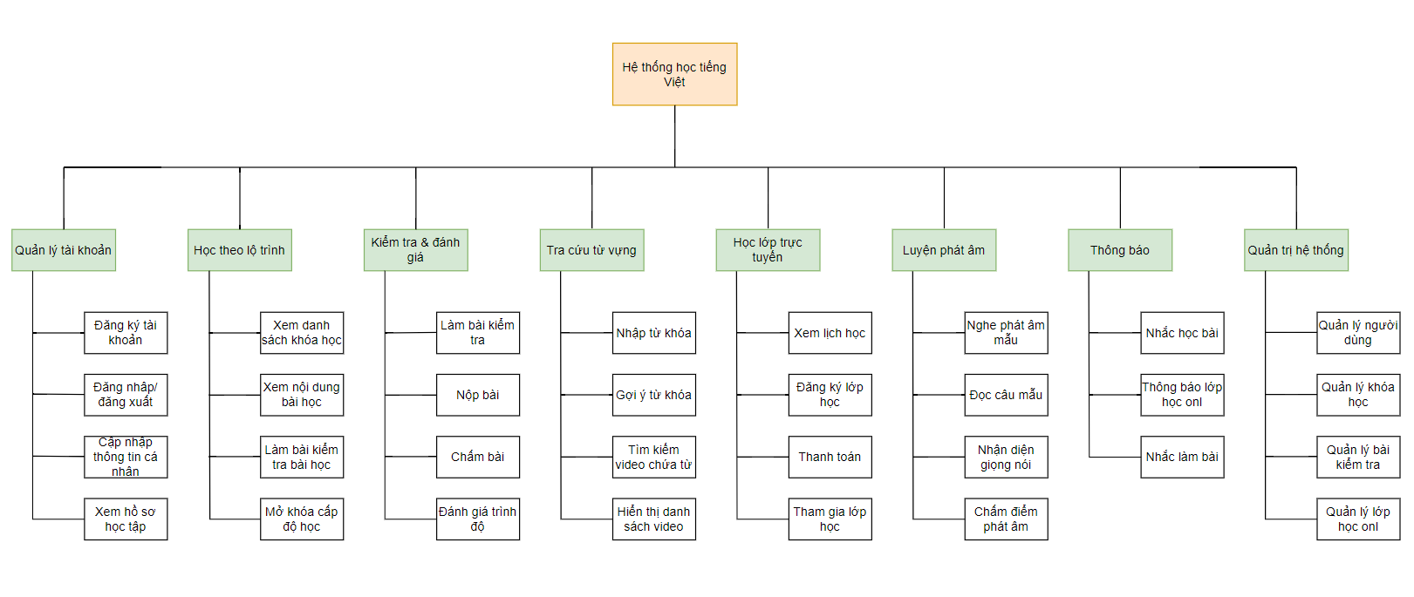
Hình 2.1 BFD hệ thống hỗ trợ học tiếng Việt

Đặc tả chức năng
a) Quản lý người dùng
Chức năng quản lý tài khoản cho phép người dùng tạo và quản lý tài khoản cá nhân để sử dụng các chức năng của hệ thống học tiếng Việt qua video. Thông qua chức năng này, người dùng có thể đăng ký tài khoản mới, đăng nhập vào hệ thống, cập nhật thông tin cá nhân và theo dõi lịch sử học tập của mình. Việc quản lý tài khoản giúp hệ thống cá nhân hóa trải nghiệm học tập và lưu trữ các dữ liệu liên quan đến quá trình học của người dùng.
- Đăng ký tài khoản: Chức năng này cho phép người dùng tạo tài khoản mới để sử dụng hệ thống. Người dùng cần cung cấp các thông tin cần thiết như tên đăng nhập, email và mật khẩu. Hệ thống sẽ kiểm tra tính hợp lệ của thông tin nhập vào, nếu hợp lệ thì thông tin người dùng sẽ được lưu vào cơ sở dữ liệu và tài khoản được tạo thành công.
- Đăng nhập / Đăng xuất: Chức năng này cho phép người dùng đăng nhập vào hệ thống bằng tài khoản đã đăng ký. Hệ thống sẽ kiểm tra thông tin đăng nhập và xác thực người dùng. Nếu thông tin hợp lệ, hệ thống sẽ tạo phiên làm việc cho người dùng. Người dùng có thể đăng xuất để kết thúc phiên làm việc và đảm bảo an toàn cho tài khoản.
- Cập nhật thông tin cá nhân: Chức năng này cho phép người dùng chỉnh sửa và cập nhật các thông tin cá nhân như tên hiển thị, email hoặc mật khẩu. Sau khi người dùng cập nhật thông tin, hệ thống sẽ kiểm tra dữ liệu và lưu các thay đổi vào cơ sở dữ liệu.
- Xem hồ sơ học tập: Chức năng này cho phép người dùng xem thông tin về quá trình học tập của mình trên hệ thống. Hồ sơ học tập có thể bao gồm cấp độ hiện tại, các khóa học đã tham gia, số bài học đã hoàn thành và kết quả các bài kiểm tra. Thông qua chức năng này, người dùng có thể theo dõi tiến độ học tập của mình và đánh giá mức độ cải thiện trong quá trình học tiếng Việt.
b) Học theo lộ trình
Chức năng học theo lộ trình cho phép người dùng học tiếng Việt theo một chương trình được thiết kế sẵn từ cơ bản đến nâng cao. Mỗi khóa học bao gồm nhiều bài học khác nhau, trong đó mỗi bài học thường có video bài giảng và bài kiểm tra đánh giá. Thông qua chức năng này, người học có thể theo dõi nội dung bài học theo thứ tự, hoàn thành từng bài và mở khóa các bài học tiếp theo khi đạt yêu cầu. Chức năng này giúp đảm bảo người học tiếp cận kiến thức một cách có hệ thống và tiến bộ theo từng cấp độ.
- Xem danh sách khóa học: Chức năng này cho phép người dùng xem các khóa học tiếng Việt có trong hệ thống. Mỗi khóa học sẽ hiển thị các thông tin như tên khóa học, mô tả nội dung và cấp độ học tương ứng.
- Xem nội dung bài học: Sau khi chọn một khóa học, người dùng có thể truy cập vào các bài học thuộc khóa học đó. Nội dung bài học có thể bao gồm video bài giảng, ví dụ minh họa và các tài liệu học tập liên quan.
- Làm bài kiểm tra bài học: Sau khi hoàn thành nội dung bài học, người dùng có thể thực hiện bài kiểm tra để đánh giá mức độ hiểu bài. Các câu hỏi trong bài kiểm tra có thể được thiết kế dưới nhiều dạng khác nhau như trắc nghiệm hoặc điền từ
- Mở khóa cấp độ: Khi người dùng hoàn thành bài kiểm tra và đạt yêu cầu, hệ thống sẽ mở khóa bài học hoặc cấp độ tiếp theo để người dùng tiếp tục quá trình học tập.
c) Kiểm tra và đánh giá
Chức năng kiểm tra và đánh giá giúp xác định trình độ và mức độ tiếp thu kiến thức của người học trong quá trình học tập. Thông qua các bài kiểm tra, hệ thống có thể đánh giá khả năng hiểu bài của người học và đưa ra kết quả tương ứng. Kết quả kiểm tra được lưu lại để theo dõi tiến độ học tập của người dùng.
- Làm bài kiểm tra: Người dùng thực hiện các bài kiểm tra được thiết kế trong hệ thống. Các câu hỏi có thể ở nhiều dạng khác nhau như trắc nghiệm, nghe và chọn đáp án hoặc điền từ.
- Nộp bài: Sau khi hoàn thành các câu hỏi trong bài kiểm tra, người dùng gửi bài kiểm tra lên hệ thống để được chấm điểm.
- Chấm điểm kiểm tra: Sau khi người dùng hoàn thành bài kiểm tra và nộp bài, hệ thống sẽ tự động so sánh câu trả lời của người dùng với đáp án đã được thiết lập trong cơ sở dữ liệu để tính điểm.
- Đánh giá trình độ: Sau khi quá trình chấm điểm hoàn tất, hệ thống sẽ hiển thị kết quả bài kiểm tra cho người dùng, bao gồm tổng điểm, số câu trả lời đúng và trạng thái đạt hoặc không đạt.
d) Tra cứu từ
Chức năng tra cứu từ cho phép người dùng tìm kiếm và tra cứu các từ vựng tiếng Việt trong hệ thống. Thông qua chức năng này, người dùng có thể nhập từ khóa cần tìm, nhận các gợi ý từ khóa liên quan và xem các video bài học có chứa từ vựng đó. Điều này giúp người học hiểu rõ hơn cách sử dụng từ vựng trong ngữ cảnh thực tế, đồng thời hỗ trợ việc học từ vựng một cách trực quan thông qua các ví dụ trong video.
- Nhập từ khóa: Người dùng nhập từ vựng cần tra cứu vào ô tìm kiếm của hệ thống. Hệ thống tiếp nhận từ khóa và thực hiện quá trình tìm kiếm các nội dung liên quan.
- Gợi ý từ khóa: Hệ thống có thể đưa ra các gợi ý từ khóa tương đương khi người dùng nhập thiếu ký tự, thiếu dấu hoặc thiếu thanh.
- Tìm kiếm video chứa từ: Sau khi người dùng nhập từ khóa, hệ thống sẽ tìm kiếm các video trên nền tảng YouTube có chứa từ khóa đó trong nội dung.
- Hiển thị danh sách video: Các video phù hợp với từ khóa sẽ được hiển thị dưới dạng danh sách để người dùng lựa chọn xem. Thông qua các video này, người học có thể quan sát cách sử dụng từ vựng trong các ngữ cảnh giao tiếp thực tế.
e) Lớp học trực tuyến
Chức năng tham gia lớp học trực tuyến cho phép người dùng tham gia các buổi học trực tiếp với giáo viên thông qua hình thức video call. Người dùng có thể xem lịch các lớp học được tổ chức trong hệ thống và đăng ký tham gia lớp học phù hợp. Khi đến thời gian diễn ra lớp học, người dùng có thể truy cập vào phòng học trực tuyến để trao đổi và học tập cùng giáo viên.
- Xem lịch học: Người dùng có thể xem danh sách các lớp học trực tuyến được tổ chức trong hệ thống cùng với thông tin về thời gian và nội dung lớp học.
- Đăng ký lớp học: Người dùng có thể đăng ký tham gia lớp học phù hợp với thời gian của mình. Sau khi đăng ký thành công, hệ thống sẽ lưu thông tin đăng ký của người dùng.
- Thanh toán: Sau khi đăng ký lớp học, người dùng thực hiện thanh toán học phí để xác nhận việc tham gia lớp học
- Tham gia phòng học: Khi đến thời gian bắt đầu lớp học, người dùng có thể truy cập vào phòng học trực tuyến để tham gia buổi học thông qua video call.
f) Luyện phát âm
Chức năng luyện phát âm giúp người học cải thiện khả năng phát âm tiếng Việt thông qua việc nghe và thực hành nói theo mẫu. Hệ thống sử dụng công nghệ nhận diện giọng nói để đánh giá độ chính xác trong phát âm của người học.
- Nghe phát âm mẫu: Hệ thống phát âm mẫu của từ hoặc câu để người học nghe và làm quen với cách phát âm chuẩn.
- Đọc câu mẫu: Người học đọc lại từ hoặc câu theo phát âm mẫu.
- Nhận diện giọng nói: Hệ thống ghi nhận giọng nói của người học và phân tích cách phát âm.
- Chấm điểm phát âm: Dựa trên kết quả phân tích, hệ thống sẽ đưa ra điểm đánh giá mức độ chính xác của phát âm.
g) Thông báo
Chức năng thông báo giúp hệ thống gửi các thông tin quan trọng đến người dùng trong quá trình học tập. Các thông báo này giúp người học không bỏ lỡ các bài học hoặc lớp học đã đăng ký.
- Nhắc học bài: Hệ thống gửi thông báo nhắc nhở người dùng học bài theo lịch học.
- Thông báo lớp học online: Khi gần đến thời gian lớp học trực tuyến, hệ thống sẽ gửi thông báo để người dùng chuẩn bị tham gia lớp học.
- Nhắc làm bài: Hệ thống nhắc nhở người dùng hoàn thành các bài kiểm tra hoặc bài học chưa hoàn thành.
h) Quản trị hệ thống
Chức năng quản trị hệ thống dành cho quản trị viên để quản lý toàn bộ dữ liệu và nội dung của hệ thống học tiếng Việt. Thông qua chức năng này, quản trị viên có thể quản lý người dùng, khóa học, bài học, bài kiểm tra và lịch lớp học trực tuyến. Việc quản lý này giúp đảm bảo hệ thống hoạt động ổn định và nội dung học tập luôn được cập nhật.
- Quản lý người dùng: Quản trị viên có thể xem danh sách người dùng, khóa hoặc mở tài khoản và phân quyền cho từng người dùng trong hệ thống.
- Quản lý khóa học: Quản trị viên có thể thêm mới, chỉnh sửa hoặc xóa các khóa học trong hệ thống.
- Quản lý bài kiểm tra: Quản trị viên có thể tạo các câu hỏi kiểm tra, chỉnh sửa hoặc xóa các câu hỏi nhằm phục vụ cho việc đánh giá người học.
- Quản lý lịch lớp học: Quản trị viên có thể tạo, chỉnh sửa hoặc xóa lịch các lớp học trực tuyến để người dùng có thể đăng ký tham gia.

Phân tích hệ thống

Mô hình thực thể - quan hệ
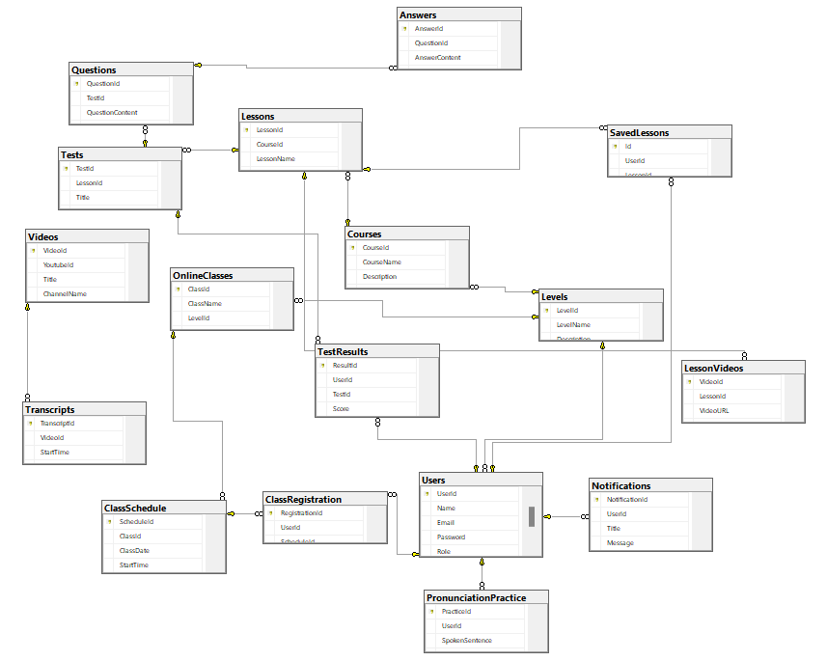
Hình 2.2 Sơ đồ mô hình thực thể - quan hệ
- Bảng Roles
STT | Tên cột | Kiểu dữ liệu | Mô tả
1 | RoleId | Int | Mã quyền
2 | RoleName | Nvarchar(100) | Tên quyền
- Bảng Users
STT | Tên cột | Kiểu dữ liệu | Mô tả
1 | UserId | Int | Mã người dùng
2 | Name | Nvarchar(100) | Tên người dùng
3 | Email | Nvarchar(100) | Email người dùng
4 | Password | Nvarchar(100) | Mật khẩu đăng nhập
5 | RoleId | Int | Mã quyền của người dùng
6 | Status | Int | Trạng thái (0: ngưng sử dụng, 1: đang sử dụng)
- Bảng Videos
STT | Tên cột | Kiểu dữ liệu | Mô tả
1 | VideoId | Int | Mã video
2 | Youtube | Nvarchar(50) | Id video trên youtube
3 | Title | Nvarchar(200) | Tiêu đề video
4 | Created By | Int | Người uploat video
5 | Status | Int | Trạng thái( 0: chờ duyệt, 1: đã duyệt, 2: tạm khóa)
- Bảng Transcripts
STT | Tên cột | Kiểu dữ liệu | Mô tả
1 | TranscriptId | Int | Mã phụ đề
2 | VideoId | Int | Mã video
3 | Sentence | Nvarchar(max) | Nội dung câu
4 | StartTime | Float | Thời gian bắt đầu câu
- Bảng Levels
STT | Tên cột | Kiểu dữ liệu | Mô tả
1 | LevelId | Int | Mã cấp độ
2 | LevelName | Nvarchar(50) | Tên cấp độ (A1, A2, B1…)
3 | Description | Nvarchar(255) | Mô tả
4 | OrderIndex | Int | Thứ tự
- Bảng Courses
STT | Tên cột | Kiểu dữ liệu | Mô tả
1 | CourseId | Int | Mã khóa học
2 | LevelId | Int | Mã cấp độ
3 | CourseName | Nvarchar(255) | Tên khóa học
4 | Description | Nvarchar(255) | Mô tả
5 | OrderIndex | Int | Thứ tự
6 | CreateBy | Int | Người tạo
- Bảng Lessons
STT | Tên cột | Kiểu dữ liệu | Mô tả
1 | LessonId | Int | Mã bài học
2 | CourseId | Int | Mã khóa học
3 | LessonName | Nvarchar(255) | Tên bài học
4 | VideoUrl | Nvarchar(50) | Tên file video
5 | Duration | Int | Thời lượng
6 | OrderIndex | Int | Thứ tự
7 | IsLocked | Bit | Khóa bài (0: đã khóa, 1: đã mở)
- Bảng Quizzes
STT | Tên cột | Kiểu dữ liệu | Mô tả
1 | QuizId | Int | Mã bài tập
2 | CourseId | Int | Mã khóa học
3 | QizName | Nvarchar(255) | Tên bài tập
- Bảng Questions
STT | Tên cột | Kiểu dữ liệu | Mô tả
1 | QuestionId | Int | Mã câu hỏi
2 | QuizId | Int | Mã bài tập
3 | QuestionText | Nvarchar(500) | Nội dung đề bài
- Bảng Answers
STT | Tên cột | Kiểu dữ liệu | Mô tả
1 | AnswerId | Int | Mã đáp án
2 | QuestionId | Int | Mã câu hỏi
3 | AnswerText | Nvarchar(255) | Nội dung câu trả lời
4 | IsCorrect | Bit | Đúng/ Sai
- Bảng UserQuiz
STT | Tên cột | Kiểu dữ liệu | Mô tả
1 | UserId | Int | Mã người dùng
2 | QuizId | Int | Mã câu hỏi
3 | Score | Float | Điểm
4 | CompletedDate | Datetime | Ngày làm
5 | IsPassed | Bit | Qua môn
- Bảng UserProgress
STT | Tên cột | Kiểu dữ liệu | Mô tả
1 | UserId | Int | Mã người dùng
2 | LessonId | Int | Mã bài học
3 | IsCompleted | Bit | Đã học
4 | Score | Float | Điểm
5 | CompletedDate | Datetime | Ngày hoàn thành
- Bảng UserFavorite
STT | Tên cột | Kiểu dữ liệu | Mô tả
1 | UserId | Int | Mã người dùng
2 | LessonId | Int | Mã bài học
3 | SavedDate | Datetime | Ngày lưu
- Bảng

Biểu đồ trường hợp sử dụng (Usecase Diagram)
Sơ đồ Use Case được sử dụng để mô tả các chức năng chính của hệ thống và mối quan hệ tương tác giữa các tác nhân với hệ thống. Trong hệ thống học tiếng Việt cho người nước ngoài, các tác nhân bao gồm Guest, User và Admin, mỗi tác nhân sẽ thực hiện các chức năng khác nhau như xem khóa học, học bài, làm bài kiểm tra và quản lý hệ thống.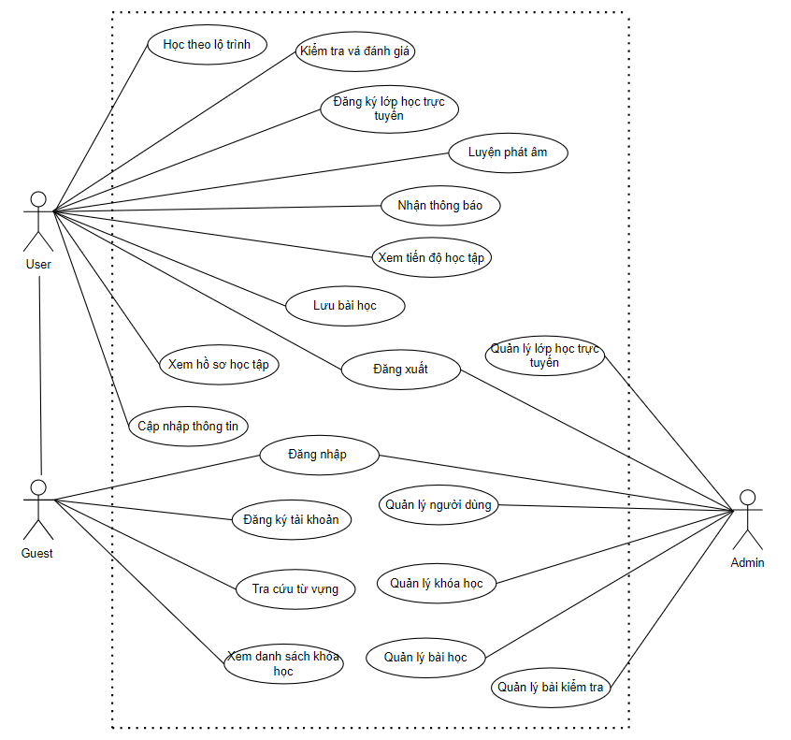
Hình 2.3 Sơ đồ usecase tổng quát
a) Tra cứu từ
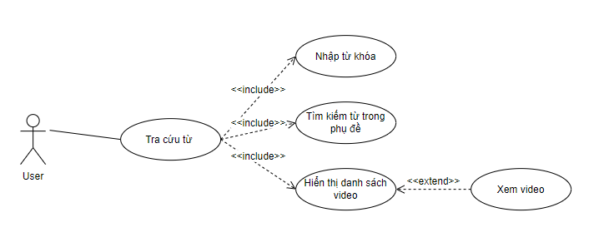
Hình 2.4 Sơ đồ usecase tra cứu từ
Thuộc tính | Mô tả
Tên Use Case | Tra cứu từ qua video
Tác nhân | Người dùng (đã đăng ký và chưa đăng ký tài khoản)
Mô tả | Cho phép người dùng nhập từ khóa để tìm kiếm các video có chứa từ đó trong phụ đề và hiển thị danh sách video có chứa từ đó.
Tiền điều kiện | Hệ thống đã có dữ liệu video và phụ đề trong cơ sở dữ liệu.
Hậu điều kiện | Danh sách các video chứa từ khóa được hiển thị để người dùng lựa chọn xem.
Luồng sự kiện chính | 1. Người dùng truy cập chức năng tra cứu từ  2. Người dùng nhập ký tự cần tìm  3. Hệ thống hiển thị gợi ý từ  4. Người dùng chọn từ khóa cần tìm  5. Hệ thống nhận từ khóa  6. Hệ thống tìm kiếm từ khóa trong dữ liệu phụ đề  7. Hệ thống xác định các video có chứa từ khóa  8. Hệ thống hiển thị danh sách video tìm được  9. Người dùng chọn một video  10. Hệ thống phát video tại vị trí chứa từ khóa
Luồng sự kiện rẽ nhánh | 1. Người dùng chọn từ khóa  2. Hệ thống tìm kiếm trong phụ đề  3. Không tìm thấy video chứa từ khóa  4. Hệ thống thông báo không có kết quả phù hợp
Luồng ngoại lệ | 1. Từ khóa rỗng  => Hệ thống yêu cầu người dùng nhập từ khóa  2. Lỗi dữ liệu video  => Hệ thống thông báo lỗi và yêu cầu thử lại
Bảng 2.1 Bảng mô tả usecase tra cứu từ
b)Kiểm tra và đánh giá
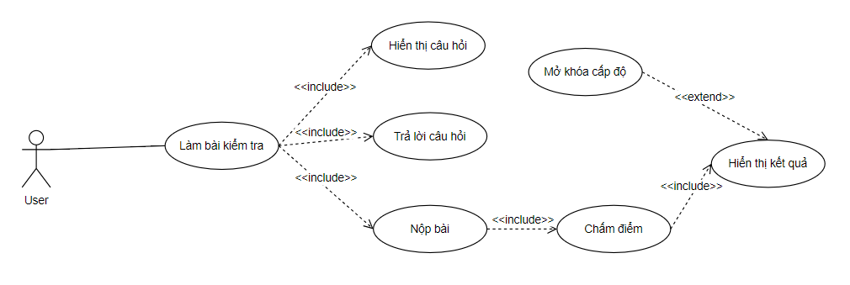
Hình 2.5 Sơ đồ usecase kiểm tra và đánh giá
Thuộc tính | Mô tả
Tên Use Case | Kiểm tra và đánh giá
Tác nhân | User (người học)
Mô tả | Chức năng cho phép người dùng thực hiện bài kiểm tra sau khi hoàn thành nội dung bài học nhằm đánh giá mức độ hiểu bài. Hệ thống sẽ hiển thị các câu hỏi, người dùng trả lời và nộp bài. Sau khi nộp bài, hệ thống tự động chấm điểm và hiển thị kết quả cho người dùng. Nếu đạt yêu cầu, hệ thống sẽ mở khóa cấp độ hoặc bài học tiếp theo.
Tiền điều kiện | Người dùng đã đăng nhập vào hệ thống.
Hậu điều kiện | Kết quả bài kiểm tra của người dùng được lưu vào hệ thống. Nếu người dùng đạt điểm yêu cầu, bài học hoặc cấp độ tiếp theo sẽ được mở khóa.
Luồng sự kiện chính | 1. Người dùng chọn chức năng Làm bài kiểm tra.  2. Hệ thống hiển thị danh sách các câu hỏi của bài kiểm tra.  3. Người dùng đọc câu hỏi và chọn hoặc nhập câu trả lời.  4. Người dùng tiếp tục trả lời cho đến khi hoàn thành tất cả câu hỏi.  5. Người dùng chọn nộp bài.  6. Hệ thống tiếp nhận bài làm và thực hiện chấm điểm tự động.  7. Hệ thống hiển thị kết quả bài kiểm tra cho người dùng.  8. Nếu đạt yêu cầu, hệ thống mở khóa cấp độ hoặc bài học tiếp theo.
Luồng sự kiện rẽ nhánh | 3a. Người dùng có thể quay lại câu hỏi trước đó để chỉnh sửa câu trả lời trước khi nộp bài.  7a. Người dùng có thể xem lại kết quả bài kiểm tra sau khi hoàn thành.
Luồng ngoại lệ | 5a. Nếu người dùng chưa trả lời hết các câu hỏi, hệ thống yêu cầu xác nhận trước khi nộp bài.  6a. Nếu xảy ra lỗi trong quá trình chấm điểm, hệ thống thông báo lỗi và yêu cầu người dùng thử lại sau.
Bảng 2.2 Bảng mô tả usecase tham gia lớp học trực tuyến
c) Tham gia lớp học trực tuyến
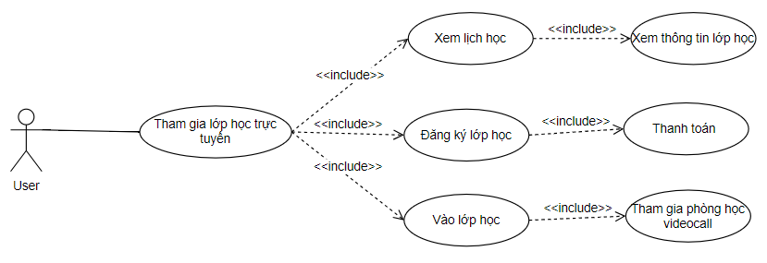
Hình 2.6 Sơ đồ usecase tham gia lớp học trực tuyến
Thuộc tính | Mô tả
Tên Use Case | Tham gia lớp học trực truyến
Tác nhân | User (người học)
Mô tả | Chức năng cho phép người dùng tham gia các lớp học trực tuyến với giáo viên thông qua hình thức video call. Người dùng có thể xem lịch các lớp học, xem thông tin chi tiết lớp học, đăng ký tham gia lớp và thực hiện thanh toán. Khi đến thời gian diễn ra lớp học, người dùng có thể truy cập vào phòng học trực tuyến để tham gia buổi học.
Tiền điều kiện | Người dùng đã đăng nhập vào hệ thống. Lớp học trực tuyến đã được quản trị viên tạo và có lịch học cụ thể.
Hậu điều kiện | Người dùng đăng ký lớp học thành công và được phép tham gia phòng học trực tuyến khi đến thời gian diễn ra lớp học. Thông tin đăng ký lớp học của người dùng được lưu vào hệ thống.
Luồng sự kiện chính | 1. Người dùng chọn chức năng Tham gia lớp học trực tuyến.  2. Hệ thống hiển thị danh sách các lớp học và lịch học.  3. Người dùng chọn một lớp học muốn tham gia.  4. Hệ thống hiển thị thông tin chi tiết của lớp học (thời gian, giáo viên, nội dung học).  5. Người dùng chọn đăng ký lớp học.  6. Hệ thống yêu cầu người dùng thực hiện thanh toán.  7. Người dùng hoàn tất thanh toán.  8. Hệ thống xác nhận đăng ký lớp học thành công.  9. Khi đến thời gian lớp học, người dùng truy cập vào phòng học trực tuyến.
Luồng sự kiện rẽ nhánh | 6a. Nếu lớp học miễn phí, hệ thống bỏ qua bước thanh toán và chuyển sang bước xác nhận đăng ký lớp học.  9a. Người dùng có thể truy cập phòng học trước thời gian bắt đầu khoảng 15 phút để chuẩn bị tham gia lớp học.
Luồng ngoại lệ | 6b. Nếu thanh toán không thành công, hệ thống thông báo lỗi và yêu cầu người dùng thực hiện thanh toán lại.  9b. Nếu người dùng truy cập phòng học sau khi lớp học đã kết thúc, hệ thống thông báo lớp học đã kết thúc và không cho phép tham gia.
Bảng 2.3 Bảng mô tả usecase tham gia lớp học trực tuyến
d) Học theo lộ trình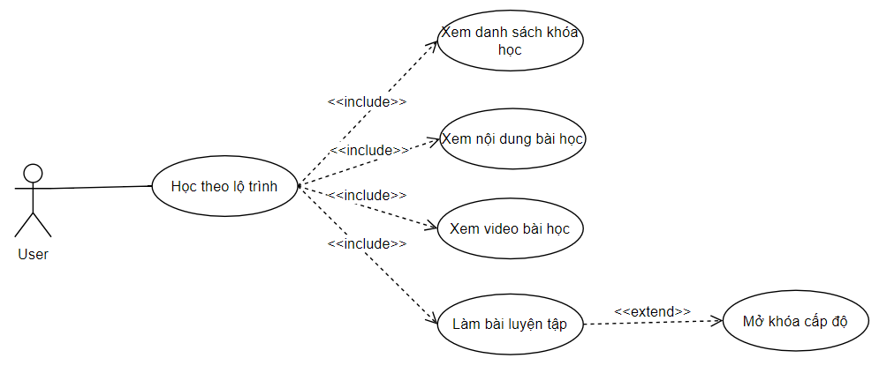
Hình 2.7 Sơ đồ usecase học theo lộ trình
Thuộc tính | Mô tả
Tên Use Case | Học theo lộ trình
Tác nhân | User (người học)
Mô tả | Use Case này cho phép người học truy cập các khóa học tiếng Việt được tổ chức theo lộ trình từ cơ bản đến nâng cao. Người học có thể xem danh sách khóa học, truy cập nội dung bài học, xem video bài giảng và thực hiện các bài luyện tập để củng cố kiến thức. Sau khi hoàn thành bài luyện tập và đạt yêu cầu, hệ thống sẽ mở khóa cấp độ hoặc bài học tiếp theo.
Tiền điều kiện | Người dùng đã đăng nhập vào hệ thống. Hệ thống đã có sẵn các khóa học và bài học được lưu trong cơ sở dữ liệu.
Hậu điều kiện | Người học hoàn thành bài học hoặc bài luyện tập. Tiến độ học tập của người dùng được cập nhật và lưu lại trong hệ thống. Nếu đạt yêu cầu, bài học hoặc cấp độ tiếp theo sẽ được mở khóa.
Luồng sự kiện chính | 1. Người dùng chọn chức năng Học theo lộ trình.  2. Hệ thống hiển thị danh sách các khóa học.  3. Người dùng chọn một khóa học.  4. Hệ thống hiển thị danh sách các bài học trong khóa học.  5. Người dùng chọn một bài học.  6. Hệ thống hiển thị nội dung bài học và video bài giảng.  7. Người dùng xem video bài học.  8. Người dùng thực hiện bài luyện tập của bài học.  9. Hệ thống kiểm tra kết quả bài luyện tập và hiển thị kết quả.  10. Nếu đạt yêu cầu, hệ thống mở khóa bài học hoặc cấp độ tiếp theo.
Luồng sự kiện rẽ nhánh | 7a. Người dùng có thể tạm dừng video bài học và tiếp tục xem sau.  8a. Người dùng có thể làm lại bài luyện tập nếu chưa đạt yêu cầu.
Luồng ngoại lệ | 1a. Nếu người dùng chưa đăng nhập, hệ thống yêu cầu đăng nhập trước khi truy cập chức năng.  6a. Nếu nội dung bài học hoặc video không tải được, hệ thống thông báo lỗi và yêu cầu người dùng thử lại sau.
Bảng 2.4 Bảng mô tả usecase học theo lộ trình

Sơ đồ mô tả quá trình hoạt động (Activity Diagram)
a) Tra cứu từ vựng
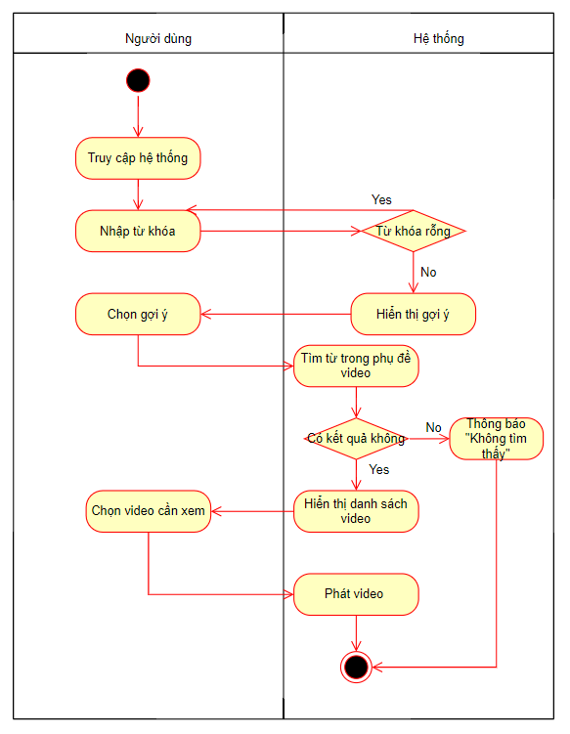
Hình 2.8 Sơ đồ mô tả hoạt động người dùng tra cứu từ qua video
b) Kiểm tra và đánh giá
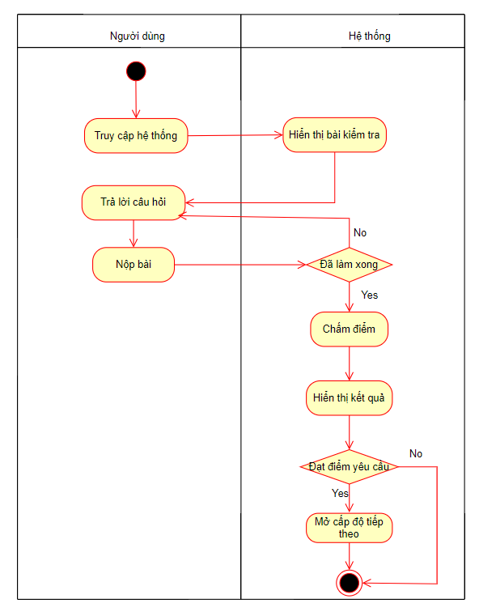
Hình 2.9 Sơ đồ mô tả hoạt động người dùng kiểm tra và đánh giá
c) Tham gia lớp học trực tuyến
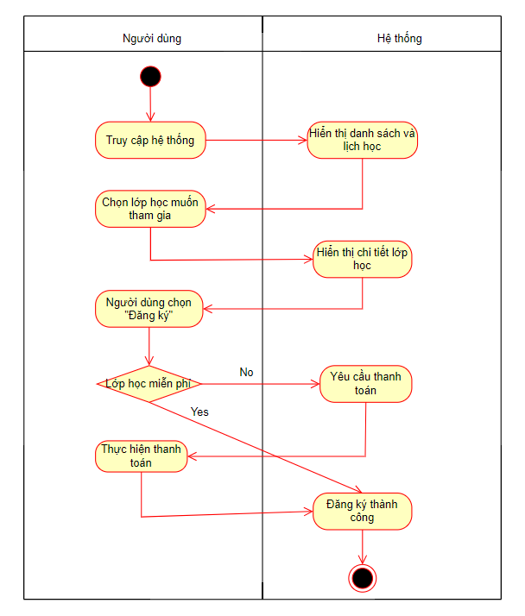

Hình 2.10 Sơ đồ mô tả hoạt động người dùng tham gia lớp học trực tuyến
d) Học theo lộ trình
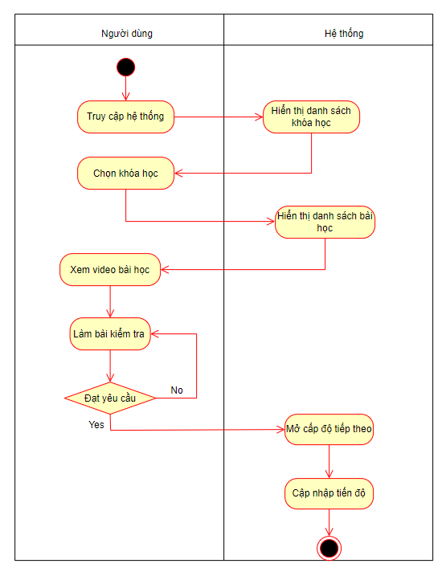
Hình 2.11 Sơ đồ mô tả hoạt động người dùng học theo lộ trình

Biểu đồ trình tự (Sequence Diagram)

a) Tra cứu từ qua video
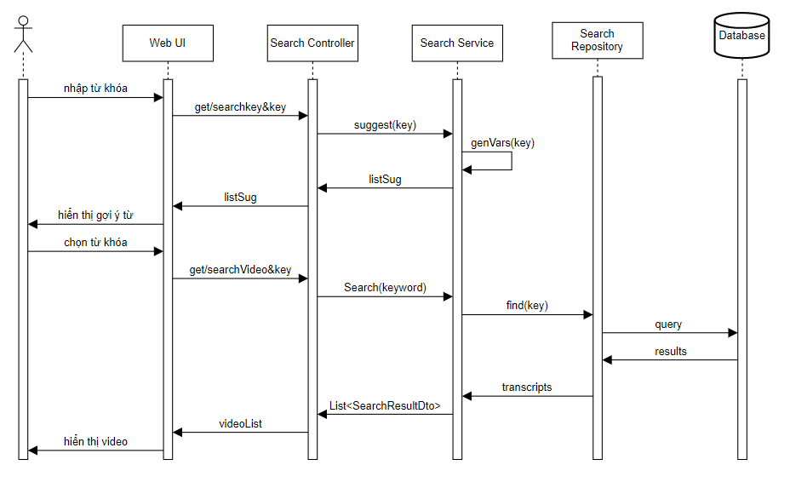
Hình 2.12 Sơ đồ sequence diagram tra cứu từ
b) Kiểm tra và đánh giá
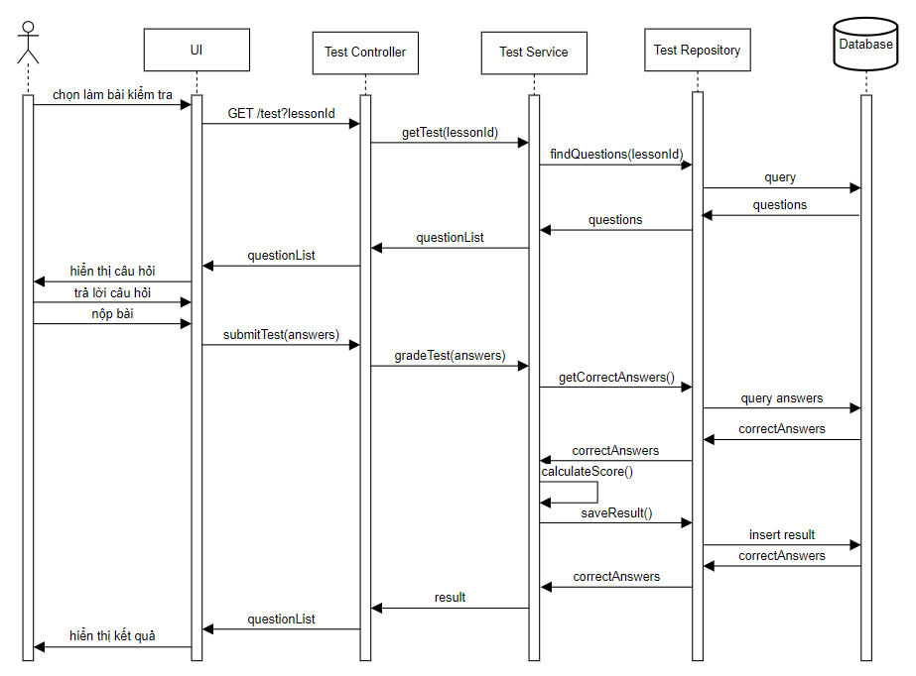
Hình 2.13 Sơ đồ sequence diagram kiểm tra và đánh giá

2.2.5 Biểu đồ lớp (Class Diagram)
Sau khi xác định các chức năng chính của hệ thống thông qua biểu đồ Use Case, bước tiếp theo là xây dựng biểu đồ lớp (Class Diagram) nhằm mô tả cấu trúc dữ liệu và các thành phần chính của hệ thống. Biểu đồ lớp thể hiện các lớp đối tượng, thuộc tính, phương thức và mối quan hệ giữa các lớp trong hệ thống. Thông qua biểu đồ lớp, có thể xác định được cách tổ chức dữ liệu cũng như các thành phần cần thiết để xây dựng hệ thống học tiếng Việt cho người nước ngoài.
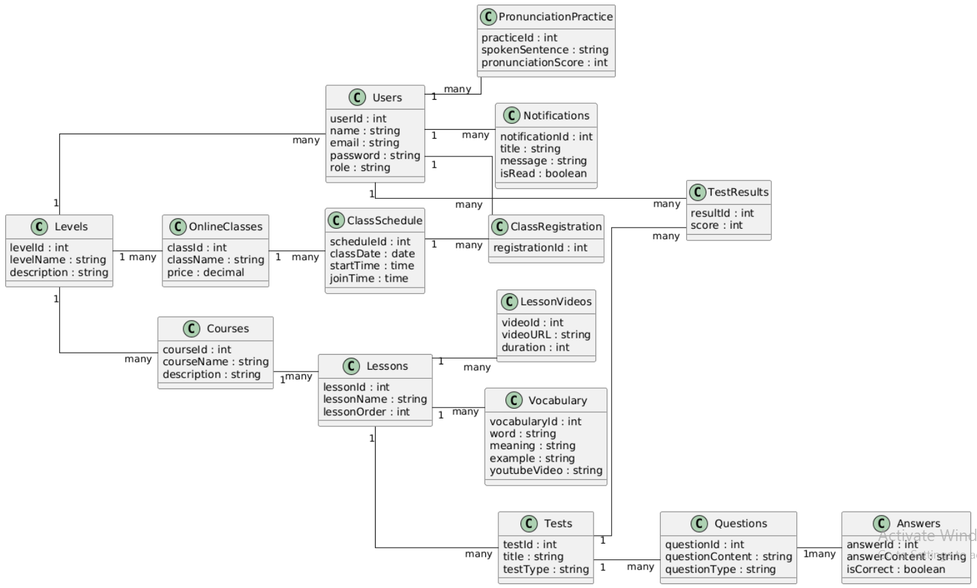

Hình 2.14 Biểu đồ lớp

CHƯƠNG 3 XÂY DỰNG WEBSITE

3.1 Kiến trúc hệ thống
Để đảm bảo hệ thống hoạt động ổn định, dễ bảo trì và mở rộng trong tương lai, hệ thống web học tiếng Việt được thiết kế theo kiến trúc phân tầng (Layered Architecture). Kiến trúc này chia hệ thống thành các tầng chức năng riêng biệt, bao gồm tầng giao diện người dùng, tầng điều khiển, tầng xử lý nghiệp vụ, tầng truy cập dữ liệu và tầng cơ sở dữ liệu. Sơ đồ kiến trúc tổng thể của hệ thống được thể hiện trong hình dưới đây.
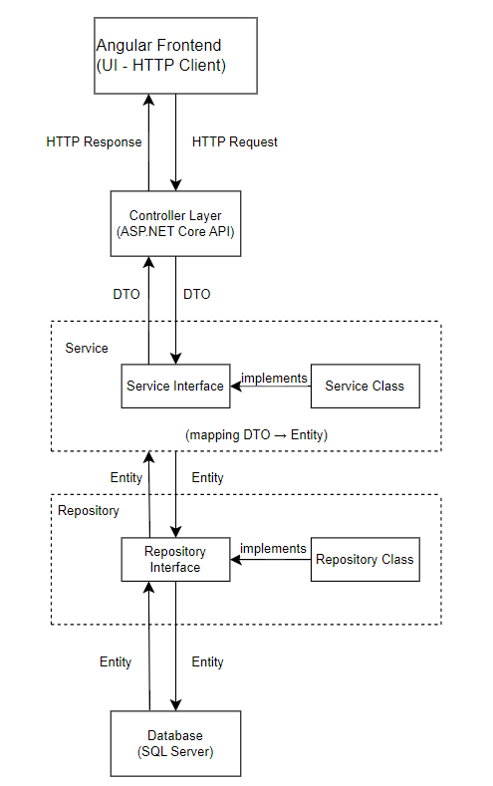
Hình 3.1.Mô hình kiến trúc hệ thống
3.2 Kết quả
3.2.1 Tra cứu từ vựng
Đây là giao diện chính của hệ thống, cho phép người dùng tìm kiếm các câu nói tiếng Việt xuất hiện trong video dựa trên từ khóa nhập vào.
Quy trình
- Nhập từ khóa: Người dùng nhập một từ hoặc cụm từ tiếng Việt vào ô tìm kiếm trên giao diện. Hệ thống sẽ gửi yêu cầu tìm kiếm đến backend để xử lý dữ liệu.
- Tìm kiếm dữ liệu: Backend thực hiện truy vấn trong cơ sở dữ liệu phụ đề video để tìm các câu thoại có chứa từ khóa tương ứng.
- Hiển thị kết quả: Sau khi tìm thấy kết quả phù hợp, hệ thống trả về danh sách các video và câu thoại chứa từ khóa. Video sẽ được phát tại đúng thời điểm câu nói xuất hiện.
- Làm nổi bật từ khóa: Từ khóa tìm kiếm trong câu phụ đề được làm nổi bật nhằm giúp người học dễ dàng nhận biết vị trí của từ trong ngữ cảnh.
- Điều khiển video: Người dùng có thể sử dụng các nút điều khiển để phát lại video, tua nhanh hoặc chuyển sang video tiếp theo để xem thêm các ví dụ khác.
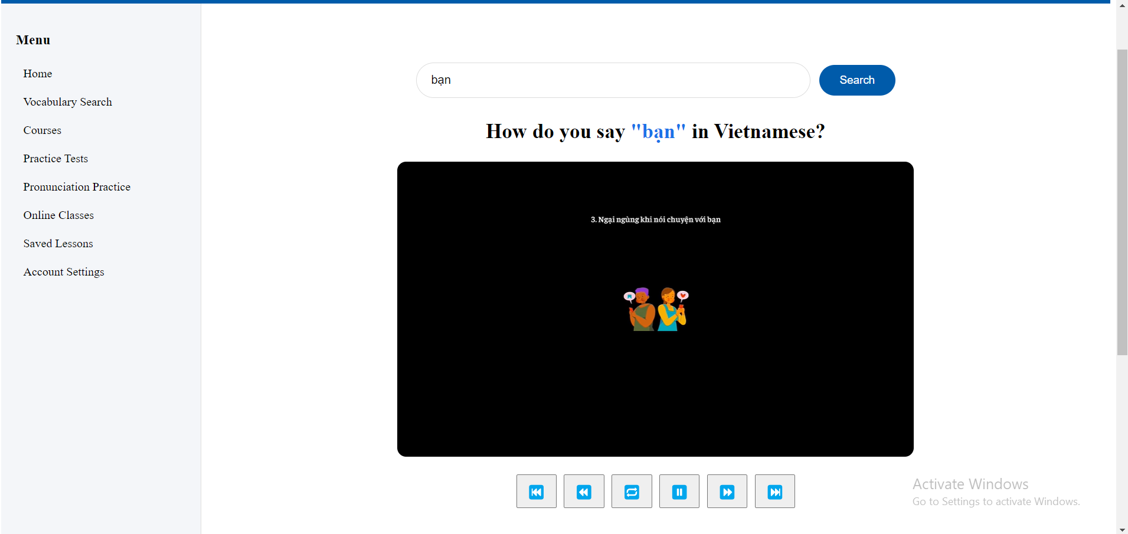

CHƯƠNG 4 KIỂM THỬ SẢN PHẨM
4.1 Kiểm thử chức năng tìm kiếm từ vựng trên giao diện
Chức năng tìm kiếm từ vựng là chức năng chính của hệ thống, cho phép người dùng nhập từ khóa tiếng Việt để tìm các câu nói xuất hiện trong video. Sau khi nhập từ khóa, hệ thống sẽ truy vấn dữ liệu từ cơ sở dữ liệu và hiển thị video tại thời điểm câu nói chứa từ khóa xuất hiện.
Để đảm bảo hệ thống hoạt động chính xác, chức năng này được kiểm thử với nhiều trường hợp khác nhau như tìm kiếm từ hợp lệ, từ không tồn tại, từ có dấu, cụm từ hoặc từ viết hoa
a) Kiểm thử chức năng tìm kiếm
STT | Trường hợp kiểm thử | Dữ liệu đầu vào | Kết quả mong đợi
1 | Tìm kiếm từ khóa hợp lệ | bạn | Hiển thị video chứa từ khóa
2 | Tìm kiếm từ khóa không tồn tại | xyzabc | Hiển thị thông báo không tìm thấy kết quả
3 | Tìm kiếm với ô trống | "" | Không thực hiện tìm kiếm
4 | Tìm kiếm với từ có dấu | nhìn | Hiển thị các video chứa từ tiếng
5 | Tìm kiếm với cụm từ | ngại ngùng | Hiển thị câu chứa cụm từ
6 | Tìm kiếm từ viết hoa | Cuộc sống | Hiển thị video chứa từ khóa

b) Kiểm thử các nút điều khiển video
Nút điều khiển | Chức năng | Kết quả mong đợi
Previous | Chuyển video trước | Hiển thị video trước trong danh sách
Next | Chuyển video tiếp | Hiển thị video tiếp theo
Back 5s | Lùi 5 giây | Video lùi 5 giây
Forward 5s | Tiến 5 giây | Video tiến 5 giây
Replay | Phát lại | Video phát lại đoạn đầu

CHƯƠNG 5 TRIỂN KHAI VÀ BẢO TRÌ

KẾT LUẬN VÀ KIẾN NGHỊ

DANH MỤC TÀI LIỆU THAM KHẢO
[1] Nguyễn Văn Ba (2003). Phân tích và thiết kế hệ thống thông tin. Trường Đại học Bách Khoa Hà Nội.
[2] Nguyễn Kim Anh (2006). Nguyên lý của các hệ cơ sở dữ liệu. Nhà xuất bản Đại học Quốc gia Hà Nội.
[3] Đặng Văn Đức (2002). Phân tích và thiết kế hướng đối tượng UML. Viện Hàn lâm Khoa học và Công nghệ Việt Nam.
[4] Nguyễn Văn Vỵ (2002). Phân tích thiết kế các hệ thống thông tin hiện đại hướng cấu trúc và hướng đối tượng. Nhà xuất bản Đại học Quốc gia Hà Nội.
[5] International Institute of Business Analysis (2015). BABOK® Guide – Version 3. Toronto, Ontario, Canada.
[6] Mulvey P., McGoey K., Kupersmith K. (2017). Business Analysis For Dummies. John Wiley & Sons, Inc.
[7] Sommerville I. (2016). Software Engineering (10th ed.). Pearson Education, London.
[8] UNESCO (2010). Atlas of the World’s Languages in Danger. UNESCO Publishing, Paris.
[9] Eberhard D. M., Simons G. F., Fennig C. D. (2024). Ethnologue: Languages of the World (27th ed.). SIL International, Dallas.
[10] United Nations, Department of Economic and Social Affairs (2023). International Migration Report 2023. United Nations Publications, New York.
[11] World Bank (2023). Migration and Development Brief 39. World Bank Group, Washington, D.C.
[12] United Nations World Tourism Organization (2019). International Tourism Highlights. UNWTO, Madrid.
[13] United Nations World Tourism Organization (2023). World Tourism Barometer, Volume 21, Issue 6. UNWTO, Madrid.
[14] UNESCO (2018). Languages and Education: Global Perspectives. UNESCO Publishing, Paris.
[15] Crystal D. (2010). Language and the Internet (2nd ed.). Cambridge University Press, Cambridge.
[16] Kachru B. B., Kachru Y., Nelson C. L. (2009). The Handbook of World Englishes. Wiley-Blackwell, Oxford.
[17] Microsoft (2024). ASP.NET Core Web API Documentation. Microsoft Learn.
https://learn.microsoft.com/aspnet/core, truy cập ngày 15/01/2026.
[18] Microsoft (2024). SQL Server Documentation. Microsoft Learn.
https://learn.microsoft.com/sql, truy cập ngày 15/01/2026.
[19] Google Developers (2024). YouTube Embedded Player API Documentation. Google.
https://developers.google.com/youtube/iframe_api_reference, truy cập ngày 15/01/2026.
[20] Google Cloud (2024). Speech-to-Text API Documentation. Google Cloud Platform.
https://cloud.google.com/speech-to-text, truy cập ngày 16/01/2026.
[21] Pressman R. S., Maxim B. R. (2019). Software Engineering: A Practitioner’s Approach (9th ed.). McGraw-Hill Education, New York.
[22] Katalon LLC (2024). Katalon Studio User Guide.
https://docs.katalon.com, truy cập ngày 16/01/2026.
[23] GitHub Inc. (2024). GitHub Documentation.
https://docs.github.com, truy cập ngày 16/01/2026.
[24] Duolingo (2025). Duolingo Vietnamese Course.
https://www.duolingo.com, truy cập ngày 15/01/2026.
[25] Mondly (2025). Learn Vietnamese Online.
https://www.mondly.com, truy cập ngày 16/01/2026.
[26] italki (2025). Learn Vietnamese with Online Teachers.
https://www.italki.com, truy cập ngày 17/01/2026.
[27] Drops (2025). Learn Vietnamese with Drops.
https://languagedrops.com, truy cập ngày 15/01/2026.
[28] TiengViet123 (2025). Website học tiếng Việt TiengViet123.
https://tiengviet123.com, truy cập ngày 16/01/2026.

PHỤ LỤC
1 Kết quả khảo sát theo phương pháp phỏng vấn
Để thu thập yêu cầu người dùng phục vụ cho việc xây dựng hệ thống, cần thực hiện tiến hành phỏng vấn trực tiếp người học tiếng Việt là người nước ngoài. Phiếu phỏng vấn dưới đây trình bày các câu hỏi và câu trả lời thu được trong quá trình khảo sát.
Phiếu phỏng vấn người dùng
Dự án: Xây dựng website hỗ trợ học tiếng Việt cho người nước ngoài. | Tiểu dự án: Tìm hiểu nhu cầu học tiếng Việt thực tế.
Người được hỏi: Mr.Aaron  Quốc tịch: Mỹ  Thời gian ở Việt Nam: hơn 2 năm | Ngày: 21/01/2026  Người hỏi: Phạm Thu Phương
Câu hỏi | Trả lời
Câu 1: What is your purpose for learning Vietnamese? | I learn Vietnamese to communicate in daily life while living and working in Vietnam.
Câu 2: Which skill in Vietnamese do you find the most difficult? | Vietnamese people speak very fast and use many words that I have learned, but I still cannot fully understand the whole sentence. Sometimes I can hear individual words but do not understand the overall meaning.
Câu 3: What difficulties do you often face when learning Vietnamese? | Pronunciation is difficult. Vietnamese has many tone marks such as huyền, sắc,… and many special letters like ô, ơ, ă, â,… which are very different from English. I often forget tone marks when writing. Also, the meaning of a word can change depending on the context.
Câu 4: When you encounter a new word, what do you usually do to look up its meaning? | I usually search on Google or use a dictionary. However, most of the time it only shows a general meaning, which does not fully explain how the word is used in a specific context.  In addition, Vietnamese has many special characters such as ă, â, ê, ô, ơ, ư and tone marks (huyền, sắc, hỏi, ngã, nặng) that do not exist in English. Sometimes I do not know how to type these characters on my keyboard, so I just type without tone marks, which makes it harder to find the correct word.
Câu 5: How are you currently learning Vietnamese? | I learn Vietnamese through apps such as Duolingo, Ling, Memrise, and Vmonkey. Besides that, I watch Vietnamese movies, listen to Vietnamese music, and talk with Vietnamese people every day.
Câu 6: Do you have difficulty with Vietnamese pronunciation? | Yes. I think I pronounce words correctly, but many times Vietnamese people still do not understand me or just look at each other and laugh.
Câu 7: Do you want to learn Vietnamese through real-life communication situations? | Yes. I want to learn through situations such as going to the market, ordering food, asking for directions, or daily communication.
Câu 8: What features do you expect from a Vietnamese learning website? | I want a feature where I can enter a word and the system will show many videos containing that word. I can watch different videos to fully understand how the word is used and pronounced. In addition, I want to practice speaking and receive feedback on my pronunciation mistakes.
Bảng 1.1 Phiếu phỏng vấn người dùng
Báo cáo dưới đây được tổng hợp từ kết quả phỏng vấn người học tiếng Việt là người nước ngoài, nhằm làm rõ nhu cầu và các vấn đề thực tế trong quá trình học tiếng Việt.
Báo cáo phỏng vấn
- Biên bản được duyệt bởi: Phạm Thu Phương
- Người thực hiện: Phạm Thu Phương
- Những người được phỏng vấn: Người học tiếng Việt là người nước ngoài, sử dụng tiếng Anh
- Ngày duyệt: 22/01/2026
- Mục tiêu:
+ Thu thập thông tin về nhu cầu, khó khăn và mong muốn của người nước ngoài trong quá trình học tiếng Việt.
+ Làm cơ sở để phân tích yêu cầu và đề xuất các chức năng cho website hỗ trợ học tiếng Việt thông qua ngữ cảnh giao tiếp thực tế.
- Tóm tắt nội dung:
+ Người được phỏng vấn học tiếng Việt chủ yếu nhằm phục vụ giao tiếp hằng ngày khi sinh sống và làm việc tại Việt Nam.
+ Những khó khăn chính bao gồm: khó nghe do tốc độ nói nhanh của người bản xứ; khó phát âm đúng thanh điệu; nhầm lẫn các dấu thanh: huyền, sắc, hỏi, ngã, nặng; gặp khó khăn khi viết nguyên âm đặc biệt: ă, â, ô, ơ, ư…; quên dấu thanh khi viết; khó hiểu nghĩa từ vựng theo ngữ cảnh.
+ Người học có nhu cầu cao đối với việc học tiếng Việt thông qua các tình huống giao tiếp thực tế và mong muốn có công cụ hỗ trợ luyện phát âm, phản hồi lỗi sai.
- Nội dung chi tiết:
+ Hệ thống cần hỗ trợ học tiếng Việt thông qua ngữ cảnh giao tiếp thực tế, thay vì chỉ học từ vựng đơn lẻ.
+ Cần cung cấp video hội thoại và tình huống thực tế để người học hiểu rõ cách sử dụng từ trong ngữ cảnh.
+ Khi tra cứu từ, hệ thống cần có chức năng gợi ý từ đúng (bao gồm dấu và thanh điệu) để tránh sai lệch do nhập thiếu dấu.
+ Hệ thống cần có chức năng tra cứu từ vựng theo ngữ cảnh, cho phép hiển thị nhiều ví dụ và cách sử dụng khác nhau của một từ.
+ Cần tích hợp chức năng luyện nghe và luyện nói, giúp người học cải thiện khả năng phát âm.
+ Hệ thống nên có chức năng phản hồi và gợi ý sửa lỗi phát âm nhằm nâng cao hiệu quả giao tiếp cho người học.
Bảng 1.2 Báo cáo phỏng vấn người dùng
2 Kết quả khảo sát theo phương pháp phiếu điều tra
- Đối tượng:
+ Người học tiếng Việt là người nước ngoài đang sinh sống, học tập hoặc làm việc tại Việt Nam.
+ Đối tượng khảo sát có trình độ tiếng Việt từ cơ bản đến trung cấp, sử dụng tiếng Anh làm ngôn ngữ giao tiếp thứ hai.
+ Số lượng: 40 người
- Tiêu đề phiếu hỏi: Khảo sát nhu cầu và khó khăn của người nước ngoài trong quá trình học tiếng Việt
- Nội dung:
+ Mục đích học tiếng Việt của người nước ngoài.
+ Những khó khăn thường gặp khi học tiếng Việt.
+ Phương pháp học tiếng Việt hiện tại.
+ Nhu cầu và mong muốn đối với một website hỗ trợ học tiếng Việt.
- Câu hỏi và kết quả phân tích:
Câu hỏi | Kết quả | Phân tích
Câu 1: What is your main purpose for learning Vietnamese? | 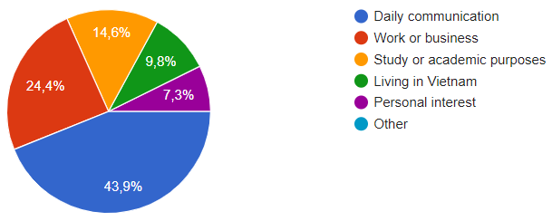 | Hệ thống cần tập trung vào tiếng Việt giao tiếp thực tế thay vì nội dung học thuật hoặc chuyên sâu.
Câu 2: Which Vietnamese language skill do you find the most difficult? | 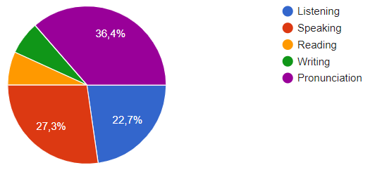 | Hệ thống cần tăng cường các chức năng luyện nghe, luyện nói và hỗ trợ sửa lỗi phát âm.
Câu 3: Which methods do you usually use to learn Vietnamese? | 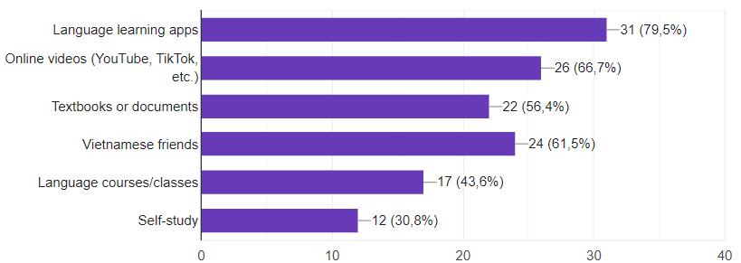 | Việc tích hợp video, tình huống thực tế và nội dung đa phương tiện là cần thiết.
Câu 4: Do you have difficulty understanding the meaning of vocabulary in context? | 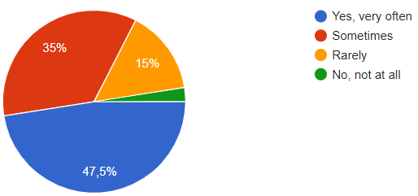 | Hệ thống cần hỗ trợ tra cứu từ vựng theo ngữ cảnh, có ví dụ minh họa cụ thể.
Câu 5: Would you like a website that supports learning Vietnamese through real-life communication situations? | 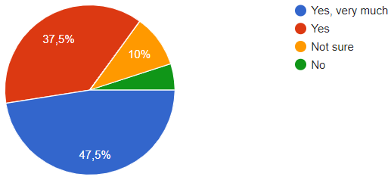 | Việc xây dựng website học tiếng Việt dựa trên ngữ cảnh giao tiếp thực tế là cực kì quan trọng.
Câu 6: In which situations do you usually have the most difficulty communicating in Vietnamese? | 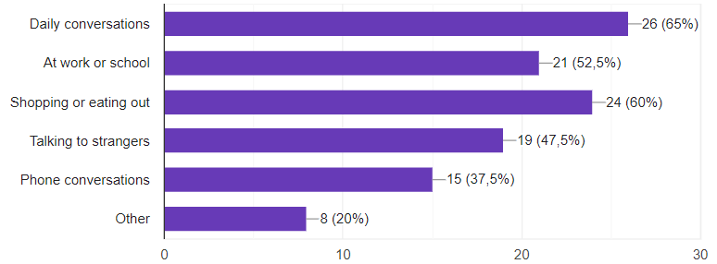 | Hệ thống cần xây dựng nội dung học theo từng tình huống giao tiếp thực tế, gắn với đời sống hằng ngày.
Câu 7: Do you have difficulty when Vietnamese people speak quickly or use slang? | 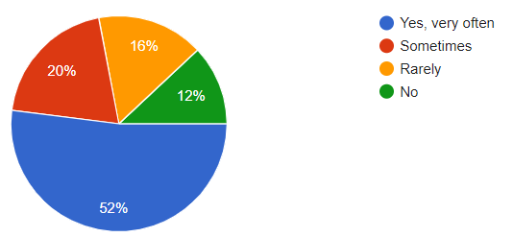 | Hệ thống nên có các video hội thoại với tốc độ nói khác nhau và giải thích từ vựng theo ngữ cảnh
Câu 8: Do you practice speaking Vietnamese regularly? | 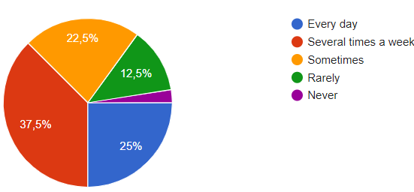 | Cần có chức năng luyện nói trực tuyến, giúp người học thực hành mà không sợ áp lực.
Câu 9: What kind of feedback would you like to receive when practicing pronunciation? | 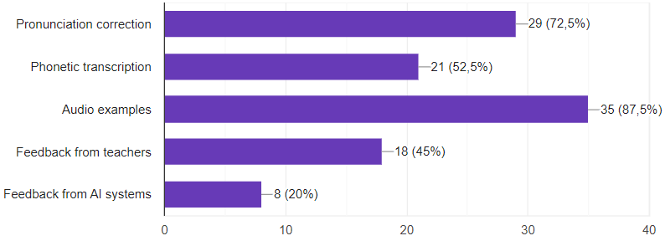 | Hệ thống nên tích hợp chức năng nhận diện giọng nói và phản hồi phát âm.
Câu 10: Do you have difficulty learning vocabulary when it is presented separately without context? | 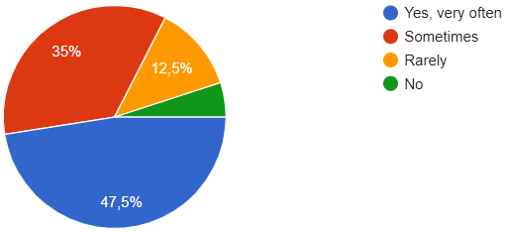 | Cần cung cấp từ vựng kèm ví dụ, video và hội thoại thực tế.
Câu 11: Would you be willing to use a website that supports learning Vietnamese if the content matches your daily communication needs? | 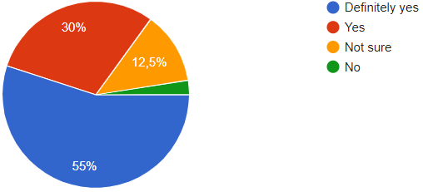 | Khẳng định tính khả thi và nhu cầu thực tế của hệ thống.
Câu 12: What kind of interface would you like for a Vietnamese learning website? | 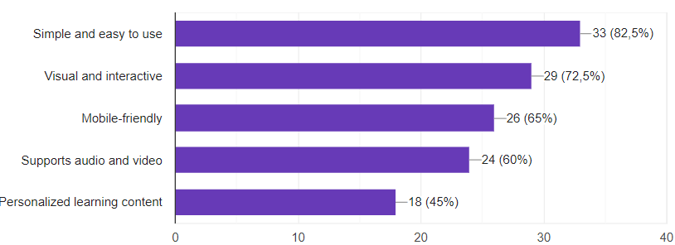 | Giao diện hệ thống cần thân thiện, trực quan, ưu tiên trải nghiệm người dùng.
Bảng 2.1 Phiếu khảo sát người dùng
Kết quả khảo sát 40 người học tiếng Việt cho thấy phần lớn người học có nhu cầu học tiếng Việt phục vụ giao tiếp hằng ngày và sinh sống tại Việt Nam. Những khó khăn chủ yếu bao gồm kỹ năng nghe, phát âm và hiểu nghĩa từ vựng theo ngữ cảnh. Người học mong muốn một website hỗ trợ học tiếng Việt thông qua các tình huống giao tiếp thực tế, tích hợp video, tra cứu từ vựng theo ngữ cảnh và chức năng luyện phát âm có phản hồi. Kết quả khảo sát khẳng định tính cần thiết và khả thi của hệ thống được đề xuất trong đề tài.
3 Kết quả khảo sát các hệ thống tương tự
Qua khảo sát cho thấy, mặc dù đã có nhiều hệ thống hỗ trợ học tiếng Việt, nhưng vẫn còn thiếu các giải pháp tập trung vào ngữ cảnh nói thực tế, tra cứu từ vựng theo ngữ cảnh và luyện phát âm trực tiếp, đặc biệt đối với người học là người nước ngoài:
Hệ thống | Chức năng chính | Ưu điểm | Nhược điểm
Duolingo | Học từ vựng và ngữ pháp cơ bản; luyện nghe – đọc; bài học ngắn theo dạng trò chơi. | Giao diện thân thiện; dễ tiếp cận với người mới bắt đầu; có phiên bản miễn phí. | Nội dung tiếng Việt còn hạn chế; chưa tập trung sâu vào giao tiếp thực tế; thiếu ngữ cảnh nói đời sống.
TiengViet123 | Cung cấp bài học từ vựng, ngữ pháp và hội thoại tiếng Việt cơ bản. | Nội dung đơn giản, dễ hiểu; phù hợp người Việt hoặc người mới học từ mức rất cơ bản; miễn phí. | Không tối ưu cho người nước ngoài; thiếu giải thích bằng tiếng Anh; giao diện và nội dung còn đơn giản; ít ngữ cảnh giao tiếp thực tế.
Drops | Học từ vựng tiếng Việt thông qua hình ảnh và trò chơi ngắn. | Trực quan, sinh động; học nhanh; phù hợp ghi nhớ từ vựng. | Không có ngữ pháp; không hỗ trợ hội thoại; thiếu ngữ cảnh sử dụng từ; thời gian học mỗi ngày bị giới hạn ở bản miễn phí.
Mondly | Học giao tiếp cơ bản, từ vựng, hội thoại; luyện nghe – nói. | Giải thích bằng tiếng Anh; có hội thoại thực tế; giao diện hiện đại. | Nội dung tiếng Việt chưa phong phú; nhiều tính năng yêu cầu trả phí; chưa cá nhân hóa theo nhu cầu giao tiếp thực tế.
Italki | Học tiếng Việt 1–1 với giáo viên bản ngữ; luyện giao tiếp và phát âm. | Cá nhân hóa cao; phù hợp luyện nói; người học được tương tác trực tiếp với giáo viên. | Phải trả phí; phụ thuộc chất lượng giáo viên; không có hệ thống tự học và tra cứu ngữ cảnh tự động.
Bảng 3.1 Bảng khảo sát hệ thống tương tự
Từ kết quả khảo sát các hệ thống học tiếng Việt hiện có cho thấy, mặc dù đã tồn tại nhiều ứng dụng và nền tảng hỗ trợ học tiếng Việt như Duolingo, TiengViet123, Drops, Mondly và Italki, nhưng các hệ thống này vẫn còn những hạn chế nhất định.
Phần lớn các nền tảng hiện nay tập trung vào học từ vựng rời rạc, ngữ pháp cơ bản hoặc hội thoại mẫu có sẵn, nhưng chưa khai thác sâu việc học thông qua ngữ cảnh giao tiếp thực tế từ video đời sống. Đặc biệt:
- Chưa hỗ trợ tra cứu từ vựng theo ngữ cảnh xuất hiện trong video thực tế.
- Chưa cung cấp nhiều ví dụ trực quan để người học hiểu cách sử dụng từ trong các tình huống khác nhau.
- Chức năng luyện phát âm còn hạn chế, thiếu cơ chế phản hồi chi tiết và so sánh trực tiếp với phát âm mẫu của người bản ngữ.
- Chưa giải quyết triệt để khó khăn của người nước ngoài khi nhập từ có dấu và thanh điệu tiếng Việt.
Như vậy, có thể nhận thấy vẫn tồn tại khoảng trống trong việc xây dựng một hệ thống học tiếng Việt:
- Tập trung vào giao tiếp thực tế đời sống
- Tra cứu từ vựng theo ngữ cảnh nói thực tế từ video
- Hỗ trợ tìm kiếm thông minh kể cả khi người dùng nhập thiếu dấu
- Tích hợp luyện nói và phản hồi phát âm tự động
Đây chính là định hướng mà hệ thống được đề xuất trong đề tài hướng tới, nhằm khắc phục những hạn chế của các nền tảng hiện có và đáp ứng nhu cầu thực tế của người nước ngoài đang sinh sống, học tập và làm việc tại Việt Nam.
4 Sơ đồ mô tả quá trình hoạt động (Activity Diagram)
a) Quản lý người dùng

5 Biểu đồ trường hợp sử dụng (Usecase Diagram)
a) Quản trị hệ thống

Thuộc tính | Mô tả
Tên Use Case | Quản trị hệ thống
Tác nhân | Admin
Mô tả | Chức năng cho phép quản trị viên quản lý toàn bộ dữ liệu và nội dung của hệ thống học tiếng Việt. Thông qua chức năng này, quản trị viên có thể quản lý người dùng, khóa học, bài học, bài kiểm tra và lịch lớp học trực tuyến nhằm đảm bảo hệ thống hoạt động ổn định và nội dung học tập được cập nhật.
Tiền điều kiện | Quản trị viên đã đăng nhập vào hệ thống với quyền quản trị.
Hậu điều kiện | Dữ liệu trong hệ thống được cập nhật theo các thao tác quản trị viên thực hiện như thêm, sửa hoặc xóa thông tin người dùng, khóa học, bài học, bài kiểm tra hoặc lịch lớp học.
Luồng sự kiện chính | 1. Quản trị viên đăng nhập vào hệ thống.  2. Quản trị viên truy cập vào chức năng quản trị hệ thống.  3. Hệ thống hiển thị danh sách các chức năng quản lý như quản lý người dùng, khóa học, bài học, bài kiểm tra và lịch lớp học.  4. Quản trị viên lựa chọn chức năng quản lý cần thực hiện.  5. Quản trị viên thực hiện các thao tác thêm mới, chỉnh sửa hoặc xóa dữ liệu.  6. Hệ thống cập nhật và lưu dữ liệu vào cơ sở dữ liệu.
Luồng sự kiện rẽ nhánh | Quản trị viên có thể lựa chọn nhiều chức năng quản lý khác nhau như quản lý người dùng, quản lý khóa học, quản lý bài học, quản lý bài kiểm tra hoặc quản lý lịch lớp học tùy theo nhu cầu quản trị.
Luồng ngoại lệ | 1. Nếu quản trị viên chưa đăng nhập hoặc không có quyền quản trị, hệ thống sẽ từ chối truy cập vào chức năng quản trị.  2. Nếu dữ liệu nhập vào không hợp lệ hoặc thiếu thông tin, hệ thống sẽ thông báo lỗi và yêu cầu nhập lại.

